Міністерство освіти і науки України
Ніжинський державний університет імені Миколи Гоголя
Навчально-науковий інститут природничо-математичних, медико-біологічних наук та інформаційних технологій

Кафедра географії, туризму та спорту

Освітньо-професійна програма: Географія
Спеціальність: 106 Географія

КВАЛІФІКАЦІЙНА РОБОТА
на здобуття освітнього ступеня бакалавр географії.

АНАЛІЗ ОСОБЛИВОСТЕЙ ФОРМУВАННЯ ТА ПОШИРЕННЯ АНТРОПОГЕННОЇ МОРФОСКУЛЬПТУРИ У МЕЖАХ ЧЕРНІГІВСЬКОЇ ОБЛАСТІ
Перевери Валентина Володимировича

Науковий керівник:
Філоненко Юрій Миколайович
канд. геогр. наук, доцент

Рецензент:
Остапчук Валентина Володимирівна.
канд. геогр. наук, доцент

Допущено до захисту
Завідувач кафедри
канд. геогр. наук, доцент
______ ______
(підпис) (дата) (Валентина ОСТАПЧУК)

Ніжин – 2024

АНОТАЦІЯ
Перевера Валентин Володимирович «Аналіз особливостей формування та поширення антропогенної морфоскульптури у межах Чернігівської області»: кваліфікаційна робота студента Ніжинського державного університету імені Миколи Гоголя навчально-наукового інституту природничо-математичних, медико-біологічних наук та інформаційних технологій, спеціальності 106 Географія [Рукопис] / В.В.Перевера ‒ Ніжин. : НДУ імені Миколи Гоголя, 2024. ‒ с.

Кваліфікаційна робота присвячена аналізу особливостей формування та поширення антропогенної морфоскульптури у межах Чернігівської області.
Робота складається зі вступу, трьох розділів, висновків; містить 16 рисунків, список використаних джерел налічує 40 найменувань, 5 додатків.
У першому розділі «Теоретико-методичні підходи до вивчення антропогенного рельєфу» з'ясовується сутність поняття "антропогенні форми рельєфу", пояснюються причини їх виникнення та розглядаються різні підходи до класифікації антропогенних форм скульптури. Представлено основні методологічні підходи до вивчення особливостей цього виду морфологічної скульптури на досліджуваній території. У другому розділі «Географічне положення та природні умови території Чернігівщини» географічного положення, геотектонічної будови, рельєфу, кліматичних умов, водних ресурсів, ґрунтового покриву, рослинності, тваринного світу і особливостей ландшафтів на території Чернігівської області та їх роль у формуванні антропогенних форм рельєфу. Третій розділ «Антропогенна морфоскульптура території Чернігівської області» присвячений характеристиці особливостей антропогенної морфоскульптури дослідженої території.
Практичне значення отриманих результатів полягає у комплексному висвітленні ролі різних рельєфотвірних чинників у процесі формування поверхні Чернігівської області.
Ключові слова: рельєф, антропогенна морфоскульптура, антропогенний рельєф, Чернігівська область, агрогенний рельєф, корисні копалини, насип, відвал.
ANNOTATION
Perevera Valentyn Volodymyrovych "Analysis of the peculiarities of formation and spread of anthropogenic morphosculpture within the Chernihiv region": qualification work of a student of Nizhyn Mykola Gogol State University, Educational and Scientific Institute of Natural-Mathematical, Medical-Biological Sciences and Information Technologies, specialty 106 Geography [Manuscript] / V.V. Perevera - Nizhyn: Nizhyn Mykola Gogol State University, 2024. - y.
The qualification work is dedicated to the analysis of the peculiarities of formation and spread of anthropogenic morphosculpture within the Chernihiv region.
The work consists of an introduction, three chapters, conclusions; it contains 16 figures, a list of used sources includes 54 items, 5 appendices.
The first chapter "Theoretical and methodological approaches to the study of anthropogenic relief" clarifies the essence of the concept of "anthropogenic forms of relief", explains the reasons for their occurrence, and discusses various approaches to the classification of anthropogenic forms of sculpture. The main methodological approaches to studying the features of this type of morphological sculpture in the research area are presented. In the second chapter "Geographical position and natural conditions of the territory of Chernihiv region", the geographical position, geotectonic structure, relief, climatic conditions, water resources, soil cover, vegetation, animal world, and features of landscapes in the territory of Chernihiv region and their role in the formation of anthropogenic relief forms are examined. The third chapter "Anthropogenic morphosculpture of the territory of Chernihiv region" is devoted to the characteristics of the features of anthropogenic morphosculpture of the researched territory.
The practical significance of the obtained results lies in the comprehensive coverage of the role of various relief-forming factors in the process of forming the surface of the Chernihiv region.
Keywords: relief, anthropogenic morphosculpture, anthropogenic relief, Chernihiv region, agrogenic relief, minerals, embankment, dump.

ЗМІСТ
ВСТУП……………………………………………………………………………6
РОЗДІЛ 1. ТЕОРЕТИКО-МЕТОДИЧНІ ПІДХОДИ ДО ВИВЧЕННЯ АНТРОПОГЕННОГО РЕЛЬЄФУ………………………………………..…....11
  - Поняття про антропогенний рельєф…………………………………....11
  - Основні методичні підходи до вивчення особливостей антропогенної морфоскульптури у межах Чернігівської області……………………………15
Висновки до першого розділу…………………………………………………18
РОЗДІЛ 2. ГЕОГРАФІЧНЕ ПОЛОЖЕННЯ ТА ПРИРОДНІ УМОВИ ТЕРИТОРІЇ ЧЕРНІГІВЩИНИ, ЯК ОСНОВНІ ЧИННИКИ ФОРМУВАННЯ АНТРОПОГЕННОЇ МОРФОСКУЛЬПТУРИ РЕГІОНУ……………………...21
2.1. Особливості географічного положення, геотектонічної будови та рельєфу досліджуваної території………………………………………..….....21
2.2. Кліматичні умови, водні ресурси, ґрунтовий покрив, рослинність, тваринний світ та особливості ландшафтів у межах Чернігівської області…22
Висновки до другого розділу…………………………………………………...32
РОЗДІЛ 3. АНТРОПОГЕННА МОРФОСКУЛЬПТУРА ТЕРИТОРІЇ ЧЕРНІГІВСЬКОЇ ОБЛАСТІ……………………………………………………34
3.1. Гірничопромислові форми рельєфу………………………………….34
3.2. Інженерно-будівельні форми рельєфу……………………………….43
3.3. Агрогенні, мілітарні (белігеративні) та рекреаційні форм рельєфу 46
Висновки до третього розділу……………………………………………..54
ВИСНОВКИ……………………………………….…………………………….55
СПИСОК ВИКОРИСТАНИХ ДЖЕРЕЛ……………………………………….56
ДОДАТКИ……………………………………………………………………….60

ВСТУП

Актуальність теми. Поверхня Землі сильно змінилася внаслідок діяльності людини. Величезні кар'єри та підземні порожнини, греблі та водосховища, висотні будівлі сучасних поселень і транспортні комунікації радикально змінили ландшафт. Більшість цих вражаючих перетворень припала на XX століття, проте людина змінює природу земної поверхні з моменту своєї появи як біологічного виду. Протягом історії взаємодії людини з природними формами рельєфу і ландшафтними системами були створені різні антропогенні форми рельєфу і глибоко перетворені практично всі компоненти ландшафту. Крім того, діяльність людини значно активізувала розвиток деяких природних геоморфологічних процесів і спричинила появу нових типів природно-антропогенних і техногенних форм рельєфу [18].
З одного боку, перетворені людиною природні та антропогенні комплекси геометричних форм земної поверхні зробили структуру рельєфу більш різноманітною, оптимізували умови його використання, покращили стан довкілля загалом та рельєфу зокрема, як важливого його компонента і забезпечили кращі умови для життя й діяльності людини як соціальної істоти, а з іншого – досить часто новоутворені форми рельєфу інтенсифікували геоморфологічні процеси і зумовлювали збіднення біологічної та ландшафтної різноманітності та спричиняли незворотні трансформації поверхні суходолу й ландшафтних систем.
Сформовані людиною природно-антропогенні і техногенні комплекси та системи вимагають постійної уваги до себе, моніторингу їх стану і функціонування, обґрунтування і реалізації захисних, зміцнювальних та процесорегулювальних заходів.
У зв'язку з цим досить детальні дослідження форм рельєфу антропогенного походження на окремих континентах, у межах певних природних зон або на відносно невеликих територіях (таких як Чернігівська область) є важливими та актуальними.
Caмe цим i був зумовлeний вибiр тeми дaної кваліфікаційної роботи, у якiй нa оcновi польових доcлiджeнь, aнaлiзу наявного картографічного матеріалу, нaукової лiтeрaтури та інформації з мережі Інтернет, зроблeно доcить дeтaльний опиc оcобливоcтeй формування та поширення антропогенних форм рельєфу у межах Чернігівської облacтi.
Дослідження особливостей антропогенної морфоскульптури проводили І. Ковальчук [3; 13], Г. Денисик [7], В. Гуцуляк [5; 6], О. Колтун [14; 15; 16], Р. Волчанський [3], М. Куніцина [20], Н. Максименко [6; 23], Ю. Філоненко [38], Г. Рудько [35], П. Шищенко [25] та інші вчені.
Об’єктом дослідження кваліфікаційної роботи є антропогенний рельєф території Чернігівської області, а предметом – особливості формування та поширення антропогенних форм рельєфу на Чернігівщині, їх морфологічні та морфометричні характеристики.
Метою дослідження даної кваліфікаційної роботи є вивчення особливостей формування та поширення антропогенних форм рельєфу, які виникли у межах Чернігівської області в результаті окремих видів людської діяльності.
Для досягнення мети кваліфікаційної роботи необхідно вирішити наступні завдання:
- детально ознайомитися з суттю поняття антропогенний рельєф;
- вивчити літературу, інтернет-джерела, картографічні матеріали та матеріали установ і організацій, які проводили геоморфологічні та природознавчі дослідження на Чернігівщині;
- оволодіти основними методами, які необхідні для вивчення антропогенної морфоскульптури у межах Чернігівської області;
- охарактеризувати географічне положення, особливості геотектонічної будови та первинний рельєф досліджуваної території, як важливі чинники формування її поверхні;
- розкрити вплив кліматичних умов, гідрологічних об'єктів, ґрунтового покриву, рослинності, тваринного світу і ландшафтних особливостей на формування антропогенної морфоскульптури дослідженої території;
- провести польові дослідження та обробити зібраний матеріал;
- детально вивчити найпоширеніші форми рельєфу антропогенного походження на території Чернігівської області.
Теоретичною та методологічною основою дослідження є геологічна, геоморфологічна та біологічна література, а також значна частина інтернет-ресурсів.
При написанні даної дипломної роботи були використані матеріали власних польових досліджень, що включали відвідування об'єктів антропогенних форм рельєфу та спілкування з представниками місцевої влади, природоохоронних органів, мисливських господарств та краєзнавцями. Крім того, було проаналізовано значну кількість літературних джерел та статистичних даних з архівів, що дозволило відтворити загальну картину особливостей на території Чернігівської області.
У процесі проведеного дослідження використовувалися наступні методи: літературний, картографічний, візуальний, розвідки, фотографування, опитування, описовий, статистичний, математичний, морфологічний та морфометричний аналіз, факторний аналіз розташування антропоморфних скульптур, комп'ютерні технології.
Наукова новизна основне значення отриманих результатів полягає в тому, що проведені нові детальні дослідження особливостей формування, динаміки та поширення антропогенних форм рельєфу Чернігівської області, які надають новітній фактичний матеріал у цій галузі геоморфологічних досліджень.
Практичне значення одержаних результатів. Аналіз особливостей антропогенного рельєфу Чернігівської області дає змогу краще зрозуміти роль різних чинників рельєфу в процесі формування земної поверхні досліджуваної території, а також дозволяє спрогнозувати можливий вплив антропогенних чинників рельєфотворення на довкілля. Матеріал, отриманий в результаті виконання кваліфікаційної роботи, також може бути використаний на уроках географії в школах.
Апробація результатів роботи: матеріали кваліфікаційної роботи були представлені на Всеукраїнській науково-практичній конференції «Соціально-економічні особливості та проблеми сучасного розвитку Чернігівської області» (м. Ніжин, 8-9 лютого 2024 року) і на Другій Всеукраїнської науково-практичної конференції: Молодь у географічній науці (м. Ніжин, 17 квітня 2024 р.).
Публікації: Перевера В.В. Геоморфологічні наслідки інженерно-будівельної діяльності людини на території Чернігівщини // Матеріали Другої Всеукраїнської науково-практичної конференції: Соціально-економічні особливості та проблеми сучасного розвитку Чернігівської області (Ніжин, 8-9 лютого 2024 р.). Ніжин: НДУ імені Миколи Гоголя, 2024. С.64–67.
Перевера В.В. Природні умови території Чернігівщини, як важливі чинники формування антропогенної морфоскульптури регіону // Матеріали ІІ Всеукраїнської науково-практичної конференції: Молодь у географічній науці (Ніжин, 17 квітня 2024 р.). Ніжин: НДУ імені Миколи Гоголя, 2024. С.21–25.
Структура й обсяг кваліфікаційної роботи. В структурному плані дипломна робота складається зі вступу, трьох розділів, висновків, списку використаних джерел і додатків.
У першому розділі розглядається суть поняття антропогенний рельєф та описуються основні методологічні підходи до вивчення особливостей антропогенної морфоскульптури на досліджуваній території.
У другому розділі детально описано особливості географічного положення, геотектонічної будови, рельєфу, кліматичних умов, водних ресурсів, ґрунтового покриву, флори, фауни та ландшафтів Чернігівської області, а також розкрито їх роль у формуванні антропогенного рельєфу.
Третій розділ кваліфікаційної роботи містить інформацію про найбільш поширені форми рельєфу антропогенної морфоскульптури дослідженої території.
Загальний обсяг дипломної роботи становить 64 сторінки машинописного тексту. Вона доповнюється картосхемами території дослідження, схемами, таблицею, фото.

РОЗДІЛ 1. ТЕОРЕТИКО-МЕТОДИЧНІ ПІДХОДИ ДО ВИВЧЕННЯ АНТРОПОГЕННОГО РЕЛЬЄФУ
  - . Поняття про антропогенний рельєф
Антропогенні (техногенні) форми рельєфу - це гірські та рівнинні комплекси форм рельєфу, створені або змінені діяльністю людини. Розрізняють форми рельєфу, спричинені прямим впливом людини (наприклад, обвали схилів через осушення боліт або затоплення кар’єрів; яри, насипи, дамби і канали, спричинені будівельними роботами), і ті, що утворилися внаслідок природних процесів (наприклад, утворення долин, спричинені нераціональною сільськогосподарською діяльністю; обвали гірських порід внаслідок видобутку корисних копалин).
Перші штучні форми рельєфу з'явилися з появою мисливців, які копали ями, ставили пастки і будували свої житла в печерах.
200-300 років тому з'явилися перші парові двигуни, завдяки яким вплив людини на земну поверхню суттєво зріс. Крім того, динамічний розвиток сільського господарства надав антропогенному впливу суттєвого поштовху і значного масштабу.
Ватро відзначити, що антропогенний рельєф формувався як шляхом зміни впливу природних чинників рельєфотворення людиною, так і внаслідок безпосереднього впливу людини на окремі форми рельєфу.
До природно-антропогенних форм рельєфу належать відвали, піщані вали, долини і ділянки просідання. Внаслідок розвитку цих форм рельєфу змінюється ландшафт регіону, погіршується водний режим і родючість ґрунтів, зменшується кількість земель, придатних для обробітку.
Антропогенні ж форми рельєфу є результатом будівельної діяльності людини (дамби, канали, виїмки, насипи) і меліорації (наприклад, обвалення схилів, терасування, будівництво іригаційних і дренажних мереж, планування полів). Кар'єри та звалища є шкідливими формами антропогенного просідання.
З розвитком науки і техніки сила антропогенного впливу на рельєф і ландшафт в цілому значно зросла [35]. Сьогодні антропогенні форми рельєфу поширені в дуже широкому діапазоні. Ці форми рельєфу представлені котлованами, ровами, насипами доріг, канавами, штучними терасами на гірських схилах, греблями ставків, кар'єрами, шахтами, водосховищами, інженерними формами міського рельєфу та ін.
Оскільки «природний» (первинний) рельєф був значно змінений людиною, то існує багато відмінностей у рельєфі, який представлений нині комплексом численних антропогенних форм. Навантаження на ґрунт, вплив на водний і вітровий режими - все це є наслідком створення антропогенних споруд, які нагадують природний рельєф. Такі форми рельєфу (будівлі та інші подібні об'єкти) називають «рельєфоїдами» [23].
Такі (техногенні) форми найчастіше представлені піко-, нано-, мікро- та мезоформами рельєфу.
Під мезорельєфом розуміють форми рельєфу, які мають розміри, що становлять від кількох сотень до кількох десятків км. Окремими формами цієї категорії антропогенного рельєфу є тунелі, підземні виробки, терикони, кургани, дорожні насипи тощо [15].
Мікрорельєф є частиною поверхні мезоформ і змінюється в розмірах від кількох метрів до десятків метрів. Відносна висота таких форм рельєфу зазвичай не перевищує кількох метрів. До них належать невеликі западини (виїмки, глинища тощо) та підняття (насипи) антропогенного походження.
Форми, що належать до нанорельєфу ускладнюють поверхнею мезо- та мікроформ рельєфу. Їх площа не перевищує кількох м², а відносна висота переважно до одного і, зрідка, до двох м. Наноформи рельєфу часто є наслідком сільськогосподарської діяльності людини [3].
Пікоформи рельєфу є найдрібнішими формами антропогенного рельєфу. Їхні розміри вимірюються в мм [25].
Сучасні терикони та стародавні кургани висотою від 150 м до 400 м є найбільшими додатними антропогенними формами, які сформувалися завдяки антропогенній акумуляції (насипання порожньої породи, ґрунту, глинисто-піщаних відкладів). Крім названих форм рельєфу, значних розмірів досягають також греблі на великих річках. Вони можуть мати висоту від кількох до кількох десятків м і довжину кілька км. Такими є, наприклад, греблі електростанцій на річці Дніпро, а також водозахисні дамби у заплаві Десни та інших річок.
Від’ємними антропогенними формами рельєфу великого розміру є шахти і кар'єри. Шахти можуть мати глибину кілька км і численні лабіринти, довжина яких вимірюється км, а діаметр – кількома м. Глибина кар'єрів коливається від кількох до кількох сотень м. Окремі кар’єри можуть мати глибину до 800 і, навіть, 1000 м, а діаметр – кілька км.
Сьогодні антропогенна діяльність людини за масштабами впливу на геологічне середовище та поверхню Землі часто відповідає, а в деяких випадках і перевищує швидкість природних процесів. Руйнування поверхні, яке відбувається внаслідок видобутку корисних копалин більш ніж у чотири рази перевищує темпи відновлення (рекультивації). Багатогранним є також непрямий вплив людини на природні геоморфологічні процеси.
У багатьох випадках, антропогенний вплив стає причиною виникнення процесів рельєфоутворення, які є не характерними для певної місцевості. Наприклад, оранка та вирубка лісів можуть спричинити повені, підтоплення, ерозію, дефляцію, соліфлюкцію та інші процеси на територіях, на яких раніше такі процеси не фіксувалися.
Створення водосховищ може призвести до затоплення прилеглих прибережних територій і виникнення абразії та ерозії у прибережних зонах. На схилах кар'єрів можуть виникати мікроселі, обвали, каменепади та осипи.
Крім того, антропогенна діяльність може інтенсифікувати процеси, які вже існують на певній території (наприклад, річкову ерозію, вітровали в лісах, схилові процеси тощо). Наприклад, коли вирубуються ліси, то на схилах річкових долин досить швидко формуються ерозійні борозни та вимоїни (водориї), які за короткий час здатні перетворитися в яри [10].
Існує також багато прикладів того, як діяльність людини призводить до екологічних катастроф. У першу чергу страждає рослинність і змінюється характер поверхні.
Найяскравішим прикладом є «вторгнення в савани» пустелі Сахара. Це відбувається через те, що велика кількість тварин без обмежень випасається на межі саван та пустелі, зменшуючи рослинний покрив і, таким чином, посилюючи вітрову ерозії та спричиняючи піщану трансгресію. В результаті в сухих саванах Африки на південь від пустелі Сахара формується зона Сахель
В результаті неконтрольованого випасу худоби у помірних широтах знищується рослинність, ґрунтовий покрив швидко деградує внаслідок впливу дощів і танення снігу та активізуються процеси водної та вітрової ерозії [34].
Внаслідок непрямого антропогенного впливу на земну поверхню формуються бедленди (безплідні землі, «пустки», «погані землі»). Ці території непридатні для сільськогосподарської діяльності. Вони являють собою простори, на яких спостерігається чергування, утворених ерозією пологих або горизонтальних поверхонь, і мережі вузьких гребенеподібних пагорбів (складені пухкими осадовими породами) та улоговин [12].
Іноді людська діяльність може сповільнювати геоморфологічні процеси. Для геоморфологів точна оцінка ризиків має вирішальне значення при розробці заходів, які зменшують загрозу втручання людини в природні геоморфологічні процеси. Ці заходи в сукупності називаються рекультивацією. Для цього фахівці в цій галузі використовують геоморфологічні прогнози, щоб передбачити можливі сценарії розвитку природних та спровокованих людиною процесів.
Для сповільнення окремих природних геоморфологічних застосовується терасування схилів та їхнє укріплення бітумними покриттями, бетонування вершин ярів, будівництво дамб, створення стійкого рослинного покриву тощо.

1.2. Основні методичні підходи до вивчення особливостей антропогенної морфоскульптури у межах Чернігівської області.
Кожне дослідження повинно мати послідовність і чітко структуру. Вона повинна включати в себе як основні загальні, так і індивідуальні наукові принципи, а також систему специфічних методів, що використовуються для вирішення спеціальних дослідницьких завдань.
Для ретельного аналізу потрібно використовувати різноманітні методи, включаючи діалектичний, аналіз, синтез, опис, узагальнення, порівняльно-географічний, статистичний, картографічний. Крім того, важливе застосування спеціалізованих геоморфологічних методів, таких як морфологічний, морфометричний, палеогеоморфологічний, генетичний, морфоструктурний, морфодинамічний, морфотектонічний та порівняльно-морфологічний.
Аналіз – це розділення предмета на його складові частини (сторони, ознаки, властивості та відношення) з метою їхнього загального вивчення [38].
Вивчення зовнішнього вигляду форм і типів рельєфу проводиться за допомогою морфологічного аналізу. Такий аналіз включає якісну (морфографічний аналіз) і кількісну (морфометричний аналіз) оцінку рельєфу певної території [35].
Морфометричний метод дослідження, в свою чергу, спрямований на кількісну оцінку характеристик рельєфу. Він включає в себе визначення таких параметрів, як довжина, ширина, висота, об'єм, крутизна, експозиція та форма у профілі та плані.
Генетичні методи дозволяють встановити генетичні зв'язки між походженням геометричних форм земної поверхні і групами специфічних форм рельєфу, а також отримати дані про зовнішні або внутрішні чинники формування рельєфу і встановити етапи розвитку форм рельєфу та спрогнозувати подальшу динаміку його змін [4].
Для вивчення геоморфологічних процесів використовується морфодинамічний метод досліджень, який базується на поєднанні стаціонарних спостережень на місці та лабораторних експериментів [13].
Для отримання інформації про походження, морфологію та морфометрію рельєфу (переважно давнього) застосовують палеогеоморфологічний аналіз. Цей метод дослідження опирається на геологічні, геофізичні, геоморфологічні, палеогеографічні, картографічні, математичні та інші методи і дає можливість реконструювати (відновити) давній рельєф території, яка викликала інтерес у дослідників. Суть палеогеоморфологічного методу полягає у виявленні специфічних деталей похованих або розкопаних рельєфів, а також процесів формування рельєфу в минулі геологічні епохи. Це дозволяє спрогнозувати наслідки рельєфотвірних процесів, які діють нині на дослідженій території [35].
За допомогою морфотектонічного методу вивчаються морфологічні особливості рельєфу та їх взаємозв'язок з геологічною будовою певної території. Цей метод дослідження дозволяє вивчити структуру земної кори та виявити зміни, які можуть відбуватися у межах геологічних структур через древні або сучасні тектонічні рухи [38].
Динаміка внутрішніх і зовнішніх процесів, напрямки і темпи неотектонічних явищ, прогноз швидкості відслонення і накопичення, а також визначення змін рельєфу під впливом діяльності людини можуть бути досліджені за допомогою морфодинамічних методів, які часто поєднують стаціонарні та лабораторні дослідження [27].
Морфонеотектонічний метод полягає у вивченні рельєфу за зовнішнім виглядом, характером та інтенсивністю неотектонічних рухів. Індикаторами в даному випадку є гідрологічні мережі і річкові тераси.
Для пізнання закономірностей геоморфологічної будови, на основі інформації, отриманої в ході досліджень в інших областях, розвитку процесу формування рельєфу на недосліджених територіях, використовуються порівняльно-морфологічні методи [26].
Для комплексного вивчення рельєфу і використання перерахованих вище професійних методів використовуються топографічні зйомки, картографування, моделювання, еколого-топографічний та інженерно-топографічний аналіз, стаціонарне вивчення рельєфу, дистанційні, математичні та інші методи [9].
Рис. 1.1. Схема дослідження антропогенного геоморфогенезу [19].
Це також стосується й вивчення характеристик морфоскульптури в даній області, яке найчастіше виконується топографами в 3 етапи.
Таку роботу потрібно починати із загального ознайомлення з рельєфом конкретної місцевості (її морфологічною будовою і особливостями морфологічних форм), збираючи фактичну матеріальну інформацію, використовуючи відповідні довідники, літературні, картографічні джерела та джерела з мережі Інтернет [24], (рис. 1.1).
Цей етап наукового дослідження є підготовчим. Він базується на використанні літературних і картографічних методів і комп'ютерних технологій і передбачає поглиблення теоретичних знань про об'єкти і предмети дослідження [26].
На другому етапі дослідження були проведені власні польові роботи й зібрані статистичні дані по наявних на досліджуваній території формах рельєфу антропогенного походження. Особливу увагу було приділено визначенню їх кількості, а також морфологічних та морфометричних характеристик.
Протягом другого етапу дослідження активно використовувалися наступні методи:
- візуальний (метод спостереження) – спостереження за сучасним станом та динамікою окремих об’єктів;
- експедиційний (польовий) – проведення власних польових досліджень;
- опитування (бесіда) – у процесі роботи були проведені бесіди з місцевими жителями, співробітниками природоохоронних та лісогосподарських установ та фахівцями різних галузей національної економіки, культури та освіти;
- фотографування – це невід'ємна частина дослідження. Під час експедиційних поїздок здійснювалося фотографування різноманітних за розміром та походженням форм рельєфу, адже фото є важливим документом і «доказом», який підтверджує виконану роботу;
- описовий – використовувався для вивчення особливостей розташування, зовнішнього вигляду і числових даних, що характеризують досліджуваний об'єкт.
- картографічний – виготовлялись робочі карто-схеми на які заносилась інформація, отримана під час польових робіт;
- статистичний – були зібрані доступні статистичні дані про форми рельєфу досліджуваної території і створені таблиці для накопичення, обробки і зберігання цих даних.
На останньому (3-му) етапі дослідження були проаналізовано всю зібрану інформацію (статистичні дані, матеріали з власних досліджень, доступні матеріали з літературі та мережі Інтернет). Це дозволило отримати досить повне уявлення про особливості розташування, походження і розміри форм рельєфу антропогенного походження, які представлені на дослідженій території.
На цьому етапі дослідження застосовувалися наступні методи:
- літературний – аналізувалися відібрані літературні джерела (архівні матеріали, книги різних років видання, статті в періодичних виданнях, публікації з матеріалів наукових конференцій) та джерела з Інтернету;
- статистичний – вивчалися кількісні показники, які характеризують особливості і щільність розташування окремих досліджуваних об'єктів, для необхідних узагальнень та висновків;
- морфогенетичний аналіз – встановлено походження виявлених форм рельєфу;
- порівняльно-морфологічний аналіз – були виявлені генетичні асоціації між формами рельєфу, що відрізняються за зовнішнім виглядом, і встановлені подібні риси між зовні подібними формами.
На заключному етапі дослідження активно використовувалися не тільки синтетичні методи, а й математичні та кореляційний аналіз. Зазначені методи та комп'ютерні технології були використані для більш детального структурування та узагальнення матеріалів дослідження

Висновки до першого розділу.
1. Антропогенні форми рельєфу виникають внаслідок прямого або опосередкованого впливу людини на поверхню та надра Землі.
2. Такі форми рельєфу можуть мати різні розміри - від крупних мезо- до невеликих пікоформ.
3. Антропогенна діяльність може впливати на природні процеси рельєфотворення, підсилювати їх або спричиняти появу нових процесів рельєфотворення.
4. Для успішного дослідження рельєфу і його форм доцільно використовувати комплексний підхід, який має включати різні наукові принципи і методи. Кожен метод має свою особливість і застосовується відповідно до цілей і завдань дослідження.

РОЗДІЛ 2. ГЕОГРАФІЧНЕ ПОЛОЖЕННЯ ТА ПРИРОДНІ УМОВИ ТЕРИТОРІЇ ЧЕРНІГІВЩИНИ, ЯК ОСНОВНІ ЧИННИКИ ФОРМУВАННЯ АНТРОПОГЕННОЇ МОРФОСКУЛЬПТУРИ РЕГІОНУ
2.1 Особливості географічного положення, геотектонічної будови та рельєфу досліджуваної території.
Чернігівська область була утворена 15 жовтня 1932 року. За площею вона посідає друге місце в Україні. Територія Чернігівської області займає площу 31,9 тис. км², що становить 5,3% від загальної території України. Чернігівська область розташована на півночі України. Вона межує з білоруссю та росією, а також Київською, Сумською та Полтавською областями України [13].
Чернігівська область має п'ять районів, 57 територіальних громад і 1510 населених пунктів. Чернігів розташований на правому березі річки Десни, за 150 км від столиці і є найбільшим містом області. Його населення становить 299,4 тис. осіб. Щільність населення в Чернігівській області становить 36,1 людини/км² , що вдвічі менше, ніж у середньому по країні. Слід зазначити, що такий показних щільності населення в області зумовлений природними особливостями регіону, які визначаються економічною активністю. Спостерігається значний відтік жителів Чернігівської області за межі регіону [3].
З точки зору геотектонічної будови, Чернігівщина майже повністю розташована у межах на Придніпровської низовини. Лише її південна, здебільшого плоска і злегка горбиста, частина належить до Полтавської рівнини. Абсолютна висота території області над рівнем моря коливається від 100 до 222 м (максимальний показник (222 м) біля села Березова Гать Новгород-Сіверського району).
Поверхня Чернігівської області переважно являє собою поєднання флювіальних, гляціальних та флювіогляціальних форм рельєфу. Виняток становлять сильно еродовані ділянки Придеснянського плато (західне відгалуження Середньоруської височини), а також південний схід області, де на численних лесових островах домінують форми рельєфу, створені лінійною ерозією (густа яружно-балкова мережа).
У долинах річок, а також у давніх річкових і прохідних долинах представлені численні улоговини, болота та заболочені ділянки. Північна частина Чернігівської області являє собою осадову низовину з великими ділянками сучасних (тих, що менш глибоко залягають у породі) і стародавніх річкових долин, включно з болотистими і заболоченими ділянками.
Середньорусьська височина представлена в Чернігівській області двома відгалуженнями (Додаток А). В її межах трапляються карстові форми рельєфу.
Загалом же можна стверджувати, що поліська частина Чернігівської області являє собою низовинну рівнину, а лісостепова - хвилясто-балкову.
Слід відзначити, що природні форми рельєфу Чернігівської області сформувалися переважно під впливом льодовикових, водно-льодовикових, алювіальних, схилових, біогенних та еолових процесів [14].
Географічне положення регіону, особливості його тектонічної будови та характер основних форм рельєфу створюють сприятливі умови для виникнення та розвитку антропогенних форм рельєфу різного розміру.

2.2. Кліматичні умови, водні ресурси, ґрунтовий покрив, рослинність, тваринний світ та особливості ландшафтів у межах Чернігівської області.
Клімат Чернігівської області помірно-континентальний, з теплим і помірно вологим літом (середня температура липня: +19°C) та відносно м'якою і сніжною зимою (середня температура січня: -7°C).
Різниця в середньорічних температурах між північними та південними регіонами становить близько 1 °C. Найвища температура +41,4 °C була зафіксована в серпні 2010 року на метеостанції Семенівка (Семенівський район), а найнижча температура -40,2 °C була зафіксована в січні 1987 року на метеостанції Нові Млини (Борзнянський район).
У Чернігівській області середньорічна температура за останнє десятиліття становила 8,4°C, що на 1,1°C вище стандартної температури, розрахованої за багаторічний період спостережень (Кліматична карта України, Додаток Б).
Показник сумарної сонячної радіації в даній області сягає близько 98-100 ккал/см², радіаційний баланс складає 44-46 ккал на сантиметр квадратний [30].
Приблизно 1600 годин на рік складає тривалість сонячного сяйва. В середньому 155-170 днів на рік з температурою вище 0°C. Вегетаційний період (кількість днів з температурою вище 15°C) становить 105-110 днів [3].
Вітрові потоки дмуть переважно із заходу. Найвпливовішими природними явищами є суховії, які часто трапляються в травні та серпні і тривають від п'яти до дев'яти днів, і посухи, які трапляються в ті ж місяці, але не щороку (через два-три роки).
Середньорічна кількість опадів становить 550 мм (на півдні та в центрі) і 580 мм (на північному сході). Найменше опадів випадає взимку (січень-лютий), а найбільше - в червні-серпні.
Випаровування становить близько 450 мм, тому надлишковий вміст води відповідає приблизно 1,3. Взимку товщина снігового покриву може досягати 40 см. Середня тривалість стабільного снігового покриву становить 90-110 днів.
Внутрішні води. У Чернігівській області протікають численні річки. З них 196 річок мають довжину понад 10 км і 1065 річок - менше 10 км. Загальна довжина річкової мережі Чернігівської області становить 8370 км. Всі вони належать до басейну Дніпра.
Через Чернігівську область протікають такі великі річки: Дніпро (довжина 91 км), Десна (головна річка області, довжина 670 км), Сож (довжина 30 км), Судость (довжина 17 км). Сейм (довжина 56 км), Снов (довжина 190 км), Остер (довжина 195 км), Трубіж (довжина 15 км), Супій (довжина 25 км) та Удай (довжина 195 км).
Залежно від характеру річки долини мають різну ширину, найчастіше від 1 до 5 км, тоді як більші річки можуть сягати 6-18 км [13].
Річки Чернігівської області характеризуються спокійною течією та невеликими перепадами висот. Густота річкової мережі в області становить 0,26 км/км2 (260 м на км²). Річки на Чернігівщині належать до рівнинного типу і поповнюються переважно за рахунок танення снігу. Влітку та взимку річки також живляться підземними водами.
Характерною особливістю водних об’єктів області (переважно на Поліссі) є відносно сильний підйом рівня води ранньою весною, який поступово знижується влітку (відносно низький рівень води), а потім ненадовго піднімається після опадів.
У Чернігівській області налічується 26 великих і багато малих озер. Залежно від місця розташування, озера поділяються на різні групи.
- Озера, що розташовані від Великого до Новгород-Сіверського: Демина, Люшино, Десенка, Мамкінські ставки, Красне, Осотне, Писи, Хости, Зване, Роговате та Болоння.
- Від Вишеньок до заплави річки Сейм: Остров, Коропська стариця, Лужок, Валуй, Хавинь.
- Від заплави річки Сейм до міста Чернігів: Бузимка, Солицьке, Лош, Трубин, Тесняк.
- Від Чернігова до Дніпра: Печі, Стара Жавинка, Криве, Колюче, Кручи, Іванівські озера, Попиха, Баграч, Дайниче.
Завдяки особливостям геологічної будови, рельєфу, кліматичних умов та кількості лісів, в області налічується понад 400 водно-болотних угідь загальною площею 95,7 000 га, що становить 3% площі регіону. За розташуванням всі вони є низинними. У Поліському регіоні найбільша кількість водно-болотних угідь знаходиться в заплавах річок Дніпра, Десни та їх притоків. Торфовища займають тут 4,5% від загальної площі. Найбільшими за площею є: Замглай (8334 га), Остерське (10558 га) та Сновське (1745 га) болота і Смолянка (4 300 га) (рис. 2.1).
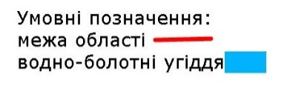
Рис. 2.1. Водно–болотні угіддя Чернігівської області [13].
Оскільки рівень води у природних водних об'єктах Чернігівської області суттєво змінюється протягом року, то з метою стабільного водозабезпечення та риборозведення було створено численні штучні водойми.
Нині на Чернігівщині налічується 683 ставки загальною площею 7781,35 га та максимальною ємністю 102,51 млн м³. Також було побудовано п'ятнадцять водосховищ загальною площею 1 935 га. Ці водосховища в основному використовуються для риборозведення, управління водними ресурсами, боротьби з ерозією та протипожежного захисту.
Ґрунти Чернігівської області відрізняються великою різноманітністю. За особливостями грунтового покриву область можна розділити на три зони: Полісся, перехідну зону до лісостепу (на південь від кордону) та лісостеп.
У зоні Полісся переважають бідні, малородючі ґрунти. Найпоширенішими є піщані ґрунти (дернові пухкі середньопідзолисті та глинисті). У Ріпкинський та Сновській територіальних громадах переважають дерново-слабопідзолисті глейові ґрунти в поєднанні з болотними та глейовими дерновими ґрунтами.
Торф'яні ґрунти, луки, лучно-болотні та лучно-болотні угіддя поширені в басейнах річок Десни, Сейму та Дніпра.
В Чернігівському та в північній частині Новгород-Сіверського районів є невеликі ділянки опідзолених ґрунтів, вкритих лісом [33].
У перехідній зоні перевага належить чорноземам – опідзоленим, легкосуглинковим і темно-сірим опідзоленим.
Крім основних типів ґрунтів, майже по всій території області зустрічаються й інші їх типи.
Так, на Ічнянщині переважають дернові ґрунти (слабопідзолисті та помірно опідзолені), але є також сильно вилуговані ґрунти та чорноземи з низьким вмістом гумусу.
Центральна частина Ніжинського району характеризується широким різноманіттям ґрунтового покриву: на сході переважають дерново-сірі ґрунти разом з супіщаними дерново-середньопідзолистими грунтами, а в центрі - торф'яні, чорноземні лучні, солонцюваті та карбонатні ґрунти. Чорноземи опідзолені легкосуглинкові поширені в поєднанні зі світло-сірими ґрунтами на лісових ділянках та солонцюватими чорноземними луговими ґрунтами. Значну частину території займають торфові ґрунти [29].
Ґрунти лісостепової зони більш однорідні, ніж в інших частинах Чернігівської області. Основними типами тут є малопотужні чорноземи та чорноземи опідзолені. Також зустрічається поєднання торф'яних ґрунтів, трав'янистих осадових солонцюватих і чорноземно-лучних солонцюватих ґрунтів, з розсіяним карбонатним солонцем.
Рослинність. Чернігівська область розташована в межах Полісся (68% її території) та лісостепу. На жаль, лише на третині території регіону збереглася недоторкана флора, переважно у вигляді лісової, лугової та водно-болотної рослинності в зоні Полісся [13].
21% площі області вкрито лісом. Основні площі лісових масивів знаходяться на півночі, на правому березі річки Десна. Тут переважають молоді та середньовікові дерева, представлені такими породами, як сосна, дуб, ялина, береза, осика, вільха, липа і клен [21].
Більша частина соснових насаджень в Чернігівській області розташована на лівому березі Снову (на північ від міста Сновськ) та в долині річки Ревни на території Корюківського та Новгород-Сіверського районів.
Субори (сосново-дубові ліси) є найбільш поширеними в регіоні. У місці злиття Десни та Дніпра, між річками Десна та Убідь, знаходяться важливі соснові та дубові насадження. Сосново-дубовий ліс має двоярусну структуру, з соснами на вищому ярусі (25-27 м) і дубовими насадженнями на нижньому (16-18 м). Присутні тут також поодинокі дерева берези, вільхи та осики. У підліску переважають ліщина, крушина та шипшина [11].
Землі області, особливо лісові та степові, розорані, тому дубові ліси збереглися лише на окремих ділянках у заплавах річок: Десни (північний схід Ніжинського району), Удаю та Лисогору (Прилуцький район), а також вздовж південно-східного кордону Чернігівської області. У підліску таких лісів зустрічаються ліщина, клен татарський та конвалія.
Природні ялинові ліси є на Чернігівщині рідкісним явищем. Два масиви таких лісів, віком 120-150 років, збереглися в Новгород-Сіверському районі (Семенівська територіальна громада). Перший ярус складається тут з дерев висотою до 30 метрів і діаметром стовбура 40-50 см. У невеликих масштабах старі ялинові насадження зустрічаються біля села Олешня Ріпкинської територіальної громади Чернігівського району, а також на Сновщині [33].
Подекуди в Чернігівській області зустрічаються соснові ліси з терном у підліску. Виникнення таких лісів пов'язане з наявністю ґрунтів, багатих на сполуки азоту. Такі ділянки утворилися поблизу села Тужар (південний захід Чернігівського району). Через гніздування великої кількості чапель сірих, завдяки фекаліям яких земля суттєво збагатилася азотом, що призвело до появи терну в підліску .
Південна частина Чернігівської області має низьку лісистість. Це пов'язано з наявністю ґрунтових вод, перенасиченістю мінеральними речовинами та високою засоленістю ґрунтів, що перешкоджає росту лісової рослинності, а також з інтенсивною освоєністю регіону, яка призвела до зникнення лісів [22].
На значній частині Чернігівської області, переважно в заплавах річок, поширені луки. На луках Чернігівщини домінують осокові та злакові трави. Найпоширенішими травами є тут тонконіг лучний, костриця лучна, тимофіївка, щучник і різні види осоки (алейська, заяча і наперстянка). На пасовищах злаки та осоки утворюють зелений фон, який доповнюється різноманітним різнотрав'ям [1].
Водно-болотні угіддя займають досить велику площу і вкриті вологолюбною рослинністю. За характером флори в Чернігівській області поширені лісові та трав'янисті болота. Трав'яні болота представлені переважно на північному заході та заході Чернігівської області, а також у заплавах річок Удай та Ромен на південному сході Чернігівської області. У рослинності цих боліт переважають рогіз, очерет, очерет, осоку.
Вільха чорна зустрічається на водно-болотних угіддях у заплаві річки Сейм, у північній частині Батуринської та Височанської громад і в Крутянській, Ніжинській та Талалаївській громадах Ніжинського району, у північній частині Новоград-Сіверського району та на півдні Ріпкинської громади Чернігівського району. Крім вільхи, на цій території ростуть також вологолюбні трави. Береза і сосна на водно-болотних угіддях мають пригнічений вигляд, тоді як вільха досягає найбільшої висоти (22-24 м) саме в таких місцях.
Серед рослин, що збереглися на Чернігівщині з часів міжльодовикових періодів можна назвати траусове перо звичайне, водяний горіх плаваючий та плавун щитолистий [12].
Тваринний світ Чернігівської області багатий і різноманітний. Тут присутня як лісова, так і степова фауна. Є також адаптовані види тварин. Загалом, фауну Чернігівської області складають понад 70 видів ссавців, 289 видів птахів, сім видів плазунів, 11 видів земноводних і близько 40 видів риб [11].
Тваринний світ області, в залежності від природної зони має відмінності. Так у лісах, мешкають різні види ссавців. Найбільшими серед них є дикі кози (козулі), лосі, благородні та плямисті олені, кабани, зубри. Козулі й дикі кабани є найпоширенішими ссавцями Полісся. Благородний олень перебуває у фазі відновлення ареалу, а зубр - у фазі адаптації до кліматичних умов [13].
Гризуни - найчисленніші ссавці в регіоні. Найбільшими та найціннішими серед них є бобри (1-1,2 тис. особин),
Типовими тваринами регіону є вивірки (білки) та ондатри. В області також у значній кількості поширені зайці.
Найпоширенішими хижаками є лисиці та вовки, а також хижі ссавці родини куницевих. Останні дуже різноманітні і включають борсуків, норок, куниць, ласок, видр і тхорів.
Серед комахоїдних ссавців представлені їжаки та кроти, бурозубки (рідко зустрічається), рясоніжки (кутори великі або великі водяні землерийки), які занесені до Червоної книги.
На Чернігівщині представлені також кажаноподібні ссавці та кажани. Найпоширеніші з них - вухань північний, нетопир великий та нетопир малий.
Ящірки, змії, черепахи, тритони та жаби представляють плазунів Чернігівської області.
Ландшафти Чернігівщини. Область поділяється на 2 природні зони (рис. 2). Чернігівське Полісся займає приблизно 13 тис. км² у північно-західній частині Чернігівської області і являє собою низинну піщану рівнину моренно-льодовикового походження. Численні низовини (давні долини річок і прохідні долини) досить вологі.
Новгород-Сіверське Полісся розташоване на північному сході області і займає площу 5,5 тис. км². Більша частина регіону складається з лісистих плато поблизу річки Десна, з численними глибокими ущелинами, врізаними в крейдяні породи. Є також карстові западини.
- У південній частині Чернігівської області 7,3000 кв. км належать до низинного (надзаплавного) ландшафту з численними рівнинами, ущелинами та западинами (ступінчастими тарілками) (рис.2.2).
Рис. 2.2. Фізико–географічне районування Чернігівської області [25].
Специфічною рисою ландшафту Чернігівщини є змішування лісостепового типу місцевості в райони Полісся, а також поліських ландшафтів в лісостеповий (рис.2.3).
Рис. 2.3. Ландшафти Чернігівської області [29].
На півночі Полісся виділяються ландшафтні зони зандрової рівнини, алювіальної зандрової рівнини та моренної зандрової рівнини, тоді як на півдні розвинені терасові поля. У лісостеповій зоні терасові ліси займають 64%.
Лівобережний регіон Полісся характеризується великою кількістю збереженої природи, значна частина якої має потенціал для відновлення до попереднього природного стану шляхом лісовідновлення та залуження [27].

Висновки до другого розділу
1. Завдяки особливостям географічного положення, геотектонічної будови та природного рельєфу територія Чернігівщини здавна заселялась та освоювалась людиною, що призводило до трансформації її природних ландшафтів.
2. Рівнинний характер поверхні території Чернігівської області, її кліматичні умови, особливості рослинності, тваринного світу та ландшафтів є сприятливим для виникнення та розвитку антропогенних форм рельєфу різного розміру.
3. Найбільш суттєво природні умови впливали на розвиток таких складових антропогенної морфоскульптури, як інженерно-будівельні, сільськогосподарські, військові та рекреаційні форми рельєфу.

РОЗДІЛ 3. АНТРОПОГЕННА МОРФОСКУЛЬПТУРА ТЕРИТОРІЇ ЧЕРНІГІВСЬКОЇ ОБЛАСТІ.

3.1. Гірничопромислові форми рельєфу.
Антропогенні гірничопромислові комплекси включають форми рельєфу, що утворилися в результаті видобутку корисних копалин. До них належать кар'єри, шахти, штольні, тунелі, канави, відвали, ями, дамби та колодязі.
На Чернігівщині знаходиться 428 родовищ різних корисних копалин. З них лише на 194 можливо проводити розробку.
Найбільший об’єм сировини, що видобувається в області є припадає на видобуток паливно-енергетичних корисних копалин (66,7%) (нафта, газ і торф'яні родовища). Частка будівельної сировини складає 30,3% від загального обсягу, а на видобуток інших корисних копалин становить не більше 3,0%.
Двадцять одне нафтове родовище видобуває нафту з балансовими видобувними ресурсами близько 12,7 млн. тонн, що відповідає 9,45% загальних ресурсів України. Крім того, 17 нафтових родовищ перебувають у стадії розробки (з видобувними ресурсами 11,8 млн. тонн).
Одинадцять нафтових родовищ Чернігівської області належать до категорії вільного газу. Їхні видобувні балансові ресурси становлять 10,5 млрд м³, що еквівалентно 1% від загальних ресурсів держави. Однак в експлуатації перебувають лише сім родовищ з балансовими ресурсами 8,3 млрд м³ [31].
Розчинений газ представлений 19 родовищами з 1,5 млрд м³ видобувних запасів, що еквівалентно 4,18% ресурсів країни.
Конденсат виявлено на 11 нафтових родовищах із загальними запасами 2,36 млн тонн, що становить 2,95% ресурсів України. Сім нафтових родовищ перебувають у стадії розробки із загальними запасами 2,09 млн тонн.
Гнідинське, Леляківське і Талалаївське родовища (рис. 3.1.) є унікальними серед усіх родовищ вуглеводнів за запасами та якістю сировини. На ці родовища припадає понад 50% ресурсів і 80% видобутку, вони формують сировинну базу нафтогазової промисловості Чернігівської області.
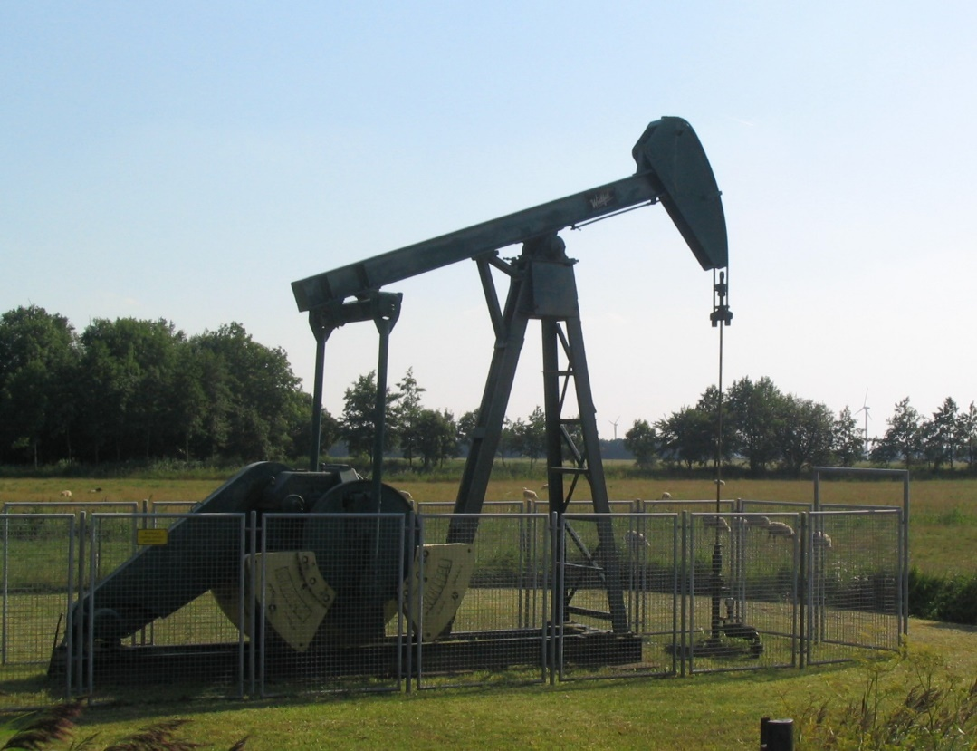
Рис. 3.1. Талалаївське родовище [28].
Варвинська, Талалаївська, Линовицька, Малодівицька, Ічнянська та Срібнянська громади Прилуцького району є перспективними щодо розробки вуглеводневих родовищ [31].
Щодо запасів, торфу, то в області налічується 256 торф'яних родовищ, з яких 88 є експлуатаційними, із запасами 64,2 млн. тонн.
Родовища торфу розповсюджені майже не по всій території Чернігівської області. Семенівська, Ріпкинська, Коропська, Чернігівська, Корюківська, Холминська, Сновська, Прилуцька, Малодівицька, Чорнотицька, Сосницька, Березнянська, Менська, Кіптівська, Іванівська, Височанська, Козельцька, Борзнянська, Бахмацька та Городянська громади є найбільш перспективними в регіоні (рис. 3.2). Торф родовищ з цих громад має високу якість, помірну зольність (10-16%) і низький ступінь розкладання (25-35%) [28].
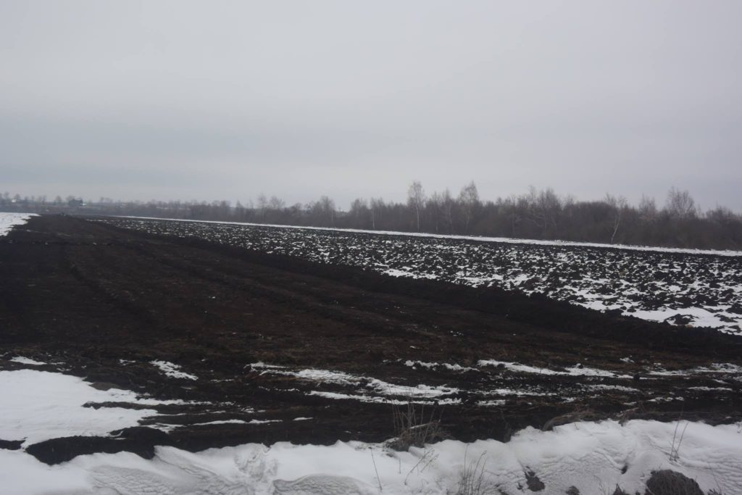
Рис. 3.2. Торфове родовище «Гнилуське» (Козелецька ТГ) [32].
Будівельна сировинна база Чернігівської області налічує 121 родовище [8], з яких розробляється лише 65 родовищ (98 цегельно-черепичної сировини, 9 будівельного піску, 6 будівельної крейди, 3 скляної сировини, 3 вогнетривкої глини, 2 цементної сировини)(табл. 3.1).
Таблиця. 3.1.
Мінерально-сировинна база Чернігівщини [17]
Види корисних копалин | Загальна кількість родовищ |  | Родовища, що розробляються |  | Одиниця виміру | Видобуто сировини у 2020 р. | Балансові запаси станом на 1.1.2021 р.
Види корисних копалин | 2020 | 2021 | 2020 | 2021 | Одиниця виміру | Видобуто сировини у 2020 р. | Балансові запаси станом на 1.1.2021 р.
1. Паливно-хімічна сировина
нафта | 1 | 1 | 17 | 17 | тис.т. | 462.6 | 12742,4
газоконденсат | 1 | 1 | 7 | 7 | тис.т. | 10.1 | 2360,9
газ природний вільний | 1 | 1 | 7 | 7 | млн.м.³ | 99.0 | 10485
газ природний розчинений у нафті | 9 | 9 | 17 | 17 | млн.м.³ | 40.0 | 1532,4
торф | 98 | 98 | 88 | 88 | тис.т. | 69.0 | 64183
2. Гірничо-хімічна сировина
бішофіт | 1 | 1 | 1 | 1 | тис. м.³ | 1.442 | 56.3
3. Будівельні матеріали
цегельно-черепична сировина | 8 | 8 | 59 | 59 | тис.т. | 48 | 89400
карбонатна сировина (крейда) | 6 | 6 | 2 | 2 | тис.т. | 16 | 34820
скляна сировина | 3 | 3 | 1 | 1 | тис.т | 17 | 18271
глина тугоплавка | 3 | 3 | 1 | 1 | тис.т. | 0 | 1229
цементна сировина | 3 | 3 | 1 | 1 | тис.т. | 0 | 304467
пісок будівельний | 9 | 9 | 1 | 0 | тис.м³ | 0 | 117532
4. Гідроресурси
прісні підземні води | 10 | 10 | 5 | 6 | млн. куб.м | 140,9 | 423.1 тис. м.³/добу
Найбільш розвиненим напрямком будівельної галузі в Чернігівській області є виробництво матеріалів для будівництва стін, будівельного вапна та піску різного призначення (рис. 3.3).
У регіоні відсутні підприємства з виробництва цементу, скла та керамзитового гравію.
Піщані родовища поширені по всій Чернігівській області, що робить їх важливою сировиною для будівельної галузі. Запаси піску в області оцінюються в 118,015 млн. м³.
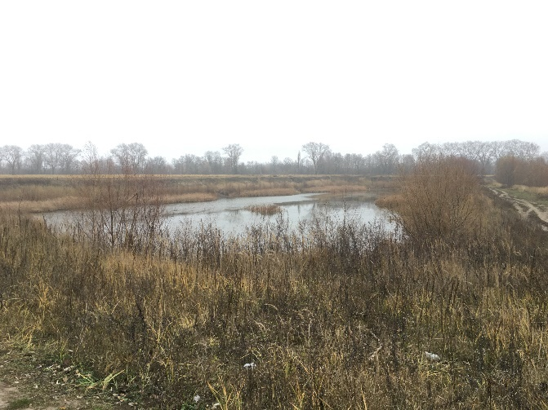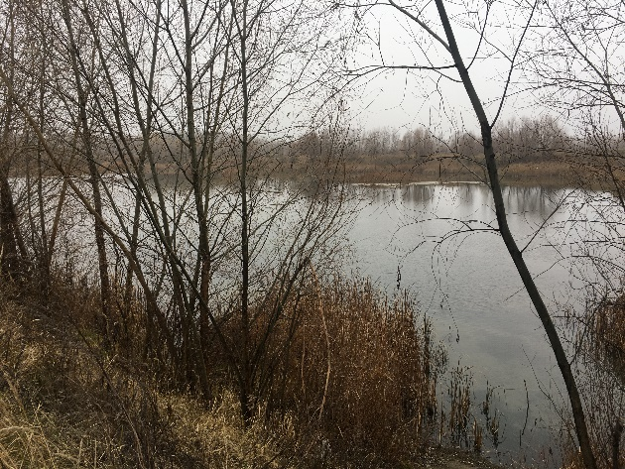
Рис. 3.3. Кар’єр «ПРАТ Ніжинський цегляний завод» [фото автора].
Найбільшими кар’єрами області є «Голубі озера», Папернянський, Бакаївський та Новгород-Сіверський крейдяний.
у Добрянській громаді Чернігівського району розташовані «Голубі озера» що являють собою піщані кар’єри, заповнені джерельною водою. Вони займають площу 2 300 кв. м. Глибина озер коливається в межах 5,5-18 м, а висота схилів - 2,5-8 м. Утворилися ці озера внаслідок видобутку піску для скляної промисловості.
Папернянський кар'єр також є об'єктом з видобутку природного кварцового піску для виробництва скла. Кар'єр базується на Папернянському та Грибово-Руднянському родовищах на території вже згаданої територіальної громади (рис. 3.4). Він займає площу 1250 м2, має глибину 5-7 м і висоту укосів 8-13 м.
Бакаївський кар'єр розташований у Ічнянській громаді Прилуцького району і використовується для видобутку глини та піску. Він займає площу 115 м², має глибину 6 м і висоту схилу 2,5 м. Схил кар'єру досить пологий. Невеликі зсуви можуть відбуватися після сильних дощів.
Крейдяний кар'єр у Новород-Сіверському районі займає площу 950 м². Його глибина досягає 30 м. Тут фіксуються численні промовисті схили довжиною до 20 м. Під такими схилами спостерігається скупчення горбів неправильної форми (висотою 1-1.5 м), які складені крейдою та пухким ґрунтово-піщаним матеріалом.
На схилах усіх обстежених кар'єрів спостерігаються зсувні процеси, ерозійні борозни та вимоїни (водориї). Поблизу крейдяних та піщаних кар'єрів періодично виникають звалища сміття. Вони являють собою насипи землі та піску неправильної форми, висотою від одного до кількох м.
Серед озер які утворились в результаті видобутоку пісків, а пізніше заповнилися водою. Такі озера часто є штучними, але водойми, які утворилися у природних умовах, також можуть мати подібну глибоку блакитну воду (рис. 3.4).
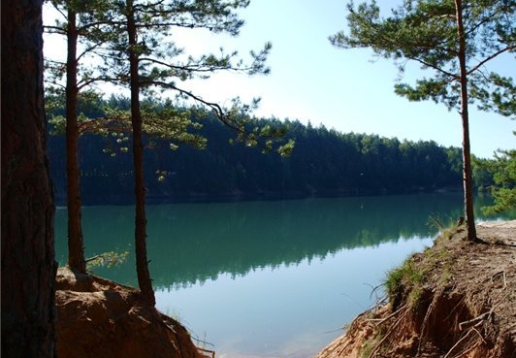
Рис. 3.4. « Голубі озера » [33].
У Чернігівській області є тисячі штучних форм рельєфу, таких як свердловини. Це глибокі (від кількох метрів до кількох сотень метрів) гірничі виробки, що використовуються для розвідки та видобутку рідких і газоподібних корисних копалин.
Початок свердловини на поверхні називається гирлом, дно - забоєм, а бічні частини - стінками. За радянських часів свердловини бурили під час геологічного вивчення території, тоді як зараз їх бурять переважно з метою періодичного водопостачання приватних домоволодінь. Варто зазначити, що кількість останніх з роками збільшилася.
Представлені на Чернігівщині поклади бішофітів та фосфоритів є важливою хімічною та агрохімічною сировиною. Бішофіт видобувають підземним способом на глибині понад 2 300 м методом розчинення. Він є екологічно чистою і нетоксичною природною мультимінеральною сполукою з високим вмістом брому та хлориду магнію. Цей мінерал затверджений Міністерством охорони здоров'я України як лікувальний і тому використовується в бальнеологічних цілях. Бішофіт також може використовуватися в багатьох галузях промисловості, включаючи магнієву, хімічну, будівельну, кольорову і чорну металургію, енергетику, поліграфію, легку промисловість і сільське господарство.
Фосфатні родовища розташовані переважно у північно-східній частині Чернігівської області (Новгород-Сіверський район). Потужність покладів фосфоритних пісків досягає тут показника 3 м. Залягають вони на глибині 15-50 м. Загальний вміст P2O5 у родовищі становить понад 18%.
За даними територіального управління Державного комітету з нагляду за охороною праці в Чернігівській області, на Чернігівщині налічується 98 кар'єрів і розробок корисних копалин, 94 надрокористувачі отримали гірничі відводи та земельні ділянки.
Розробка родовищ ведеться за 26 ліцензіями відкритим способом. Загальна площа порушених земель у регіоні становить 3375 га, з яких розроблено лише 1770 га. На жаль, тільки 66 га розроблених земель було рекультивовано та повернуто попередньому власнику для використання за первісним призначенням.
Підземні води є найбільшим компонентом надр на досліджуваній території. Вони використовуються для різних промислових і побутових цілей, а також для питного водопостачання. Вони видобуваються за допомогою свердловин і трубчастих колодязів. Видобуток підземних вод зі штучних свердловин у 2021 році становив 74,88 млн. м³.
На понад 11% території області можливий розвиток зсувних процесів, що зумовлено геоморфологічними та геологічними умовами. Загальна площа цих земель становить близько 3,6 тис. км². Зсуви поширені на крутих схилах долин річок Десни, Дніпра, Удаю та їх притоків (Чернігівський, Новгород-Сіверський та Прилуцький райони). Дослідження зсувонебезпечних територій у Чернігівському та Новгород-Сіверському районі дозволило виявити понад 40 зсувонебезпечних ділянок. Ці території є проблемними для проживання людей через розвиток активних зсувних інженерно-геологічних процесів [5].
Таким чином, хоча поширення активних зсувів у Чернігівській області досить обмежене, вони негативно впливають на інфраструктуру в межах населених пунктів (особливо на ділянках, по яких прокладено шляхи сполучання та інші комунікації), а також на безпеку будівель і споруд, створюючи загрозу життю і здоров'ю людей.
Загалом можна сказати, що антропогенні гірничотехнічні комплекси рельєфу досить широко представлені на території Чернігівської області. Форми рельєфу, які до них належать мають точковий розподіл. Кар'єри, зокрема, пов'язані з такими видами діяльності, як видобуток піску, торфу, крейди та глини (рис. 3.5) можуть займати площу від десятків м² до кількох км², а їх глибина може досягати десятки м.
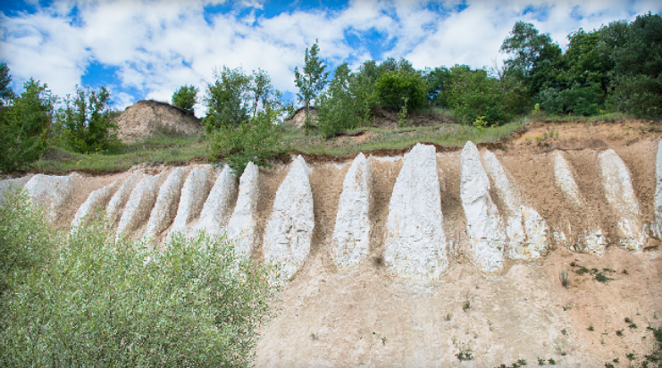
Рис.3.5. Крейдяний кар’єр (с. Путивськ, Ногород-Сіверський район, Чернігівської обл.) [33].
Кар'єри, з яких видобувають корисні копалини, постійно змінюють свої морфологічні риси і морфологічні характеристики під впливом людини і, в значно меншій мірі, під впливом інших екзогенних рельєфоутворюючих факторів.
Зовнішні чинники суттєво змінюють, кар’єри на яких припиняється видобуток (рис. 3.6). Їх схили ускладнюються ерозійними борознами та вимоїнами.
Крім того, на схилах багатьох кар'єрів часто спостерігаються зсувні процеси з чітко вираженими зсувними лотками і конусами (іноді висотою понад 2 м, 4-5 м). Крім того, є також ряд невеликих зсувів, що вкривають породи товщиною в декілька м³. Багато залишених кар'єрів мають на дні водойми. Деякі з них можуть досягати глибини понад 2 м.

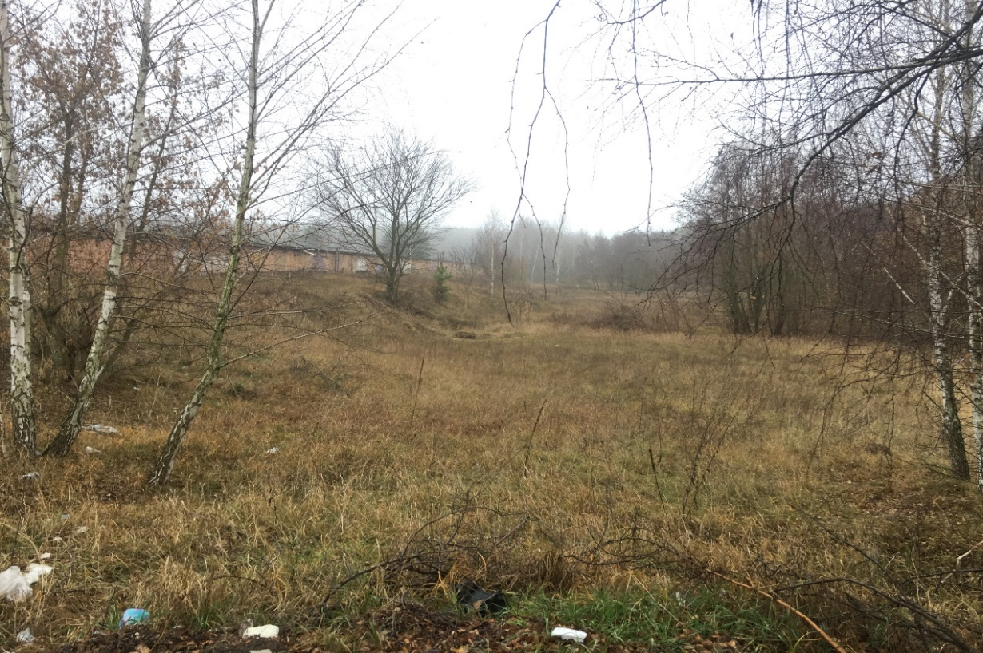
Рис. 3.6. Кар’єр у мікрорайоні «Гуньки» (м. Ніжин) [фото автора].
Видобуток корисних копалин є важливою складовою економіки, проте він також призводить до негативних екологічних наслідків. Утворення кар'єрів, відвалів та насипів суттєво змінює природні ландшафти, рельєф, ґрунтовий покрив і гідрографічну мережу регіону [6].

3.2. Інженерно-будівельні форми рельєфу.
Інженерна діяльність людини - це діяльність, спрямована на будівництво житлових районів, підприємств, гідротехнічних споруд, транспорту і зв'язку тощо. Цей вид господарської діяльності людини найбільше проявляється у великих містах площею в кілька тисяч км² і в місцях розташування великих промислових виробництв. На таких територіях природні форми рельєфу значно змінені і утворюють особливі ландшафти, серед яких найбільш помітними є штучні насипи промислових і побутових відходів. Розрізняють дві форми рельєфу поселень: додатні та від’ємні [7].
До першого типу відносяться:
- житлові квартали;
- окремі будинки;
- забудова індустріальних виробництв;
- будови навчальних закладів, будинки культури та спорту;
- культові, а також поминальні об'єкти тощо.
До від’ємного типу належать: підземні порожнини (каналізаційні стоки; льохи; підземні гаражі, сховища).
Будівництво дамб, промислових підприємств, муніципалітетів та інших об'єктів цивільного будівництва створює під ними зони стиснення та зсуву. Глибина таких зон коливається від 2 до 50 м. Під об'єктами можуть утворюватися карстові лійки, а величина просідання може досягати 6 м і більше [40].
Ущільнення ґрунту під промисловими об'єктами, автомагістралями, міськими дорогами, залізничними коліями та злітно-посадковими смугами аеродромів здебільшого відбувається через вібрацію. Вібрації, спричинені міським транспортом, можуть проникати на глибину до 70 м.
Внаслідок інженерно-будівельної діяльності людини на території Чернігівської області набули поширення як додатні, так і від’ємні форми антропогенного рельєфу. До перших належать довгі (від десятків до сотень кілометрів) невисокі пасма, що утворилися переважно внаслідок будівництва автомобільних доріг і залізниць, а також населені пункти, які є формами селитебного рельєфу («рельєфом розселення») [23]. Дороги мають ширину від 3 до 15 м (включно з узбіччями) і рівну або хвилясту поверхню, залежно від особливостей їхнього розташування, структури та умов експлуатації. Висота насипу окремих доріг може перевищувати 1,5 м, а довжина ухилу може перевищувати 7 м.
Крім того, автомобільні та залізничні дороги часто з обох боків облямовані ровами (кюветами) - штучними негативними формами рельєфу. Кювети - це довгі, вузькі (іноді простягаються на десятки км) заглиблення, які часто мають глибину понад 1 м. Вони утворюються під час будівництва дорожніх насипів і служать для збору та відведення води з низинних ділянок або відведення її в системи меліоративних каналів [20].
У Чернігівській області окремі ділянки площею від кількох сотень м² до десятків км² формують міський ландшафт. Сюди входять території міст, селищ і сіл та їхні наземні і підземні споруди (промислові об'єкти, житлові будинки, стадіони, підземні дороги, сховища, склади, колодязі, хліви, гаражі, погреби, пам'ятники, церкви, кладовища на схилах пагорбів, мости, силоси (ями і траншеї), гноєсховища та ін.). Ці споруди нагадують природні форми рельєфу за багатьма своїми характеристиками (наприклад, об'ємом, навантаженням на ґрунт, впливом на вітрові умови) (рис. 3.7).
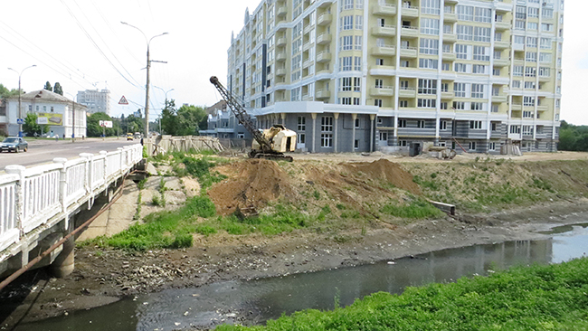
Рис. 3.7. м. Новобудова поблизу р. Стрижень (м. Чернігів) [28].
Порівняно з інженерно-будівельними антропогенними формами рельєфу, згаданими вище, дамб, збудованих для захисту окремих населених пунктів від підтоплення (на річках Десна, Снов, Сейм, Стрижень) (рис. 3.8), на досліджуваній території дещо менше. Деякі з них сягають кілька км завдовжки, 3 м заввишки та 4-6 м завширшки.
Антропогенне просідання ґрунту, наприклад, у меліорованих каналах, також майже повсюдно поширене в Чернігівській області. Канали утворюють густу мережу вузьких западин довжиною в кілька сотень кілометрів. Середня глибина каналів становить близько 2 м, а їх ширина коливається від 4 до 9 м.
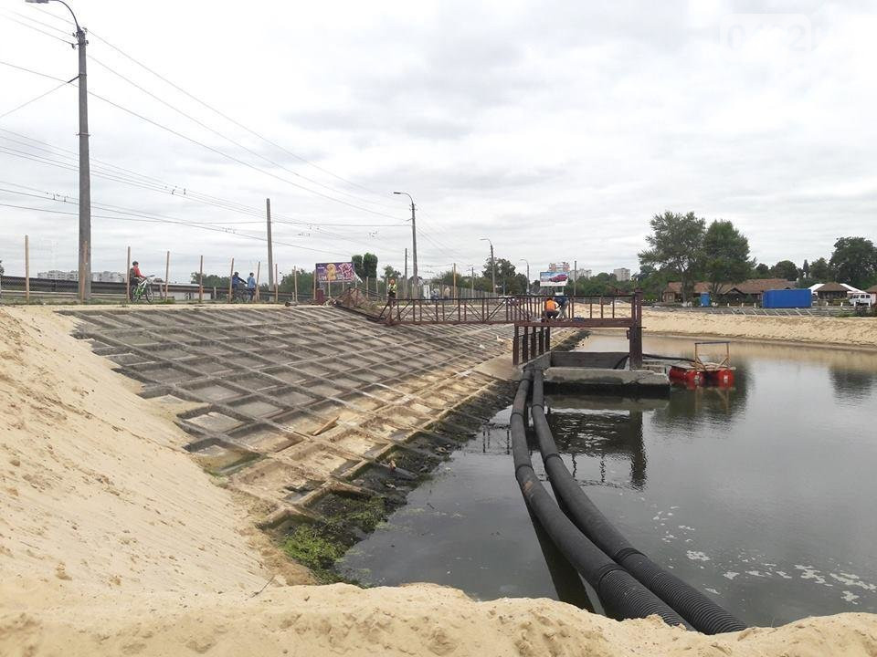
Рис. 3.8. Дамба на р. Стрижень (м. Чернігів) [фото автора].

3.3. Агрогенні, мілітарні (белігеративні) та рекреаційні форми рельєфу.
Вплив сільськогосподарської діяльності на формування поверхні. Чернігівська область має сприятливі умови для розвитку аграрного сектору, адже 64,8% її території (2067,5 тис. га з 3190,3 тис. га) займають сільськогосподарські угіддя.
Рілля становить 68,6% сільськогосподарських угідь, перелоги - 1,7%, сіножаті - 14,8%, пасовища - 13,7% і багаторічні насадження - 1,2%.
Сільськогосподарський комплекс Чернігівської області є значущим елементом її економіки та включає 1278 сільськогосподарських підприємств. Серед них 644 фермерських господарства та 144,2 тисячі особистих селянських господарств.
Основна спеціалізація галузі рослинництва регіону полягає у вирощуванні зернових та технічних культур. Щодо тваринництва, основними напрямками є молочно-м'ясне скотарство та виробництво свинини. Такий розподіл спеціалізацій відображає потужний потенціал області у сільському господарстві та її важливу роль у забезпеченні продуктами харчування для населення регіону та країни в цілому [36].
Завдяки своєму географічному положенню та природним багатствам, Чернігівська область має значний земельний фонд, який відіграє ключову роль у розвитку регіону.
Основним природним багатством регіону є особливо цінні та продуктивні землі:
- темно-сірі опідзолені ґрунти та чорноземи опідзолені;
- чорноземи типові нееродовані суглинкові ґрунти;
- лучно-чорноземні незасолені суглинкові ґрунти.
Найвищу біологічну продуктивність мають землі Ніжинського та Прилуцького районів. За механічним складом ґрунтів в області налічується 869,8 га дефляційно небезпечних земель та 65,7 га перезволожених земель [34].
Станом на 1 січня 2021 року загальна площа земельного фонду Чернігівської області становила 3190,3 тис. га. Структура земельного фонду є наступною:
- 2067,5 тис. га (64,8%) - сільськогосподарські угіддя;
- Ліси та інші лісовкриті площі: 740,5 тис. га (23,2%);
- забудовані землі: 100,3 тис. га (3,1%);
- відкриті водно-болотні угіддя: 129,7 тис. га (4,1%);
- Відкриті землі без рослинності: 27,8 тис. га (0,9%);
- Території, вкриті поверхневими водами: 68,0 тис. га (2,1%);
- Інші землі - 56,5 тис. га (1,8%). [25]
Структура земель за видами використання свідчить про високе фонове антропогенне навантаження. Найбільший вплив на навколишнє середовище в області мають землі сільськогосподарського призначення, які займають 66% від загальної площі.
Аналіз сучасного стану земельних ресурсів області свідчить про їх деградацію. Це проявляється насамперед у збільшенні площі еродованих земель та наявності деградованих і малопродуктивних земель, що підлягають консервації, на загальній площі 138,7 тис. га.
На схилових сільськогосподарських угіддях ґрунти руйнуються як поверхневою, так і глибинною ерозією. Щороку зі схилів еродованих орних земель змивається 292,6 тис. м³ твердого стоку [40]. Окрім природних факторів, прогресуванню ерозії сприяють високий рівень розораності, низькі темпи заліснення схилів та невиконання ґрунтозахисних заходів у Новгород-Сіверському та Прилуцькому районах.
На території Чернігівської області поширені дрібні пагорби полів і садів та неглибокі депресивні форми рельєфу, які виникли в процесі сільськогосподарської діяльності людини. Вони утворюються в результаті культивації, оранки, переорювання, посіву зернових, внесення добрив та викопування коренеплодів і суттєво змінюються в залежності від пори року (рис. 3.9). У окремих територіальних громадах такі форми рельєфу можуть займати до 50% території.
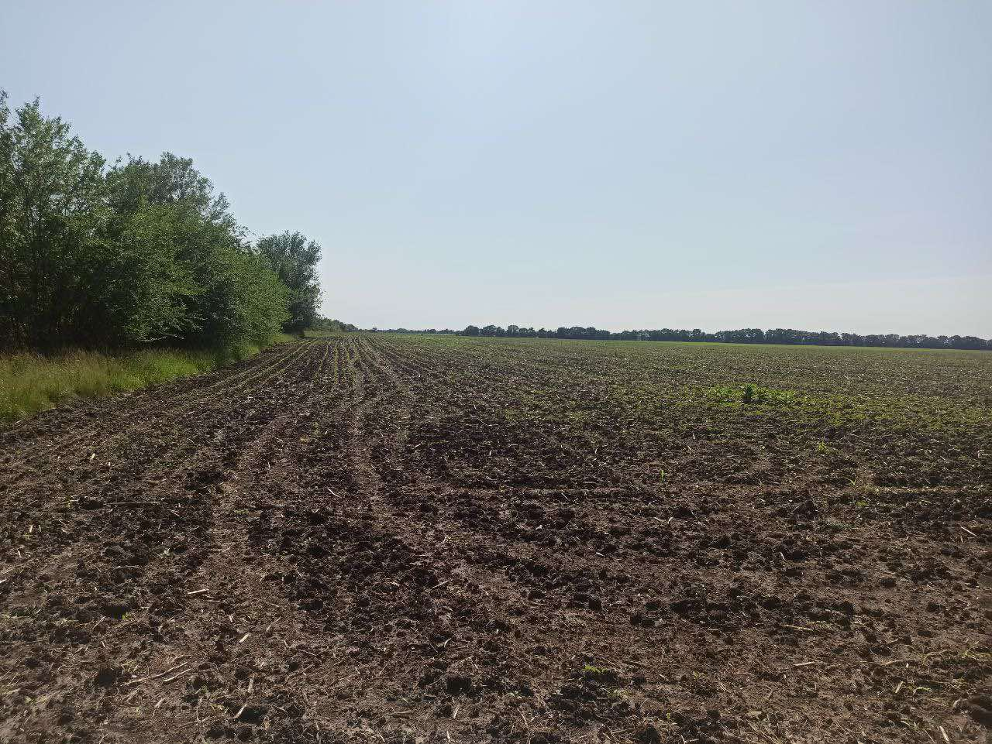 Рис.3.9. Оброблене поле (західна околиця м. Ніжин) [фото
автора].
Для захисту земель на цій території області створено комплекс протиерозійних споруд:
- 63 протиерозійні ставки;
- 91 водоскидна споруда;
- 19 дамб і перепадів;
- 460 км валів;
- 10 000 га полезахисних лісових смуг.
Крім того, в рамках заходів з охорони земель було створено 242 га захисних лісів; 195 га занедбаних земель було рекультивовано; землі були використані як полезахисні лісосмуги.
В результаті господарської діяльності в області налічується 3,2 000 га покинутих земель, з яких 1,7 000 га вже рекультивовано.
Північні територіальні громади області характеризуються високою лісистістю (37-41%), наявністю водно-болотних угідь, річок та озер, що ускладнює розвиток сільського господарства. Розораність території тут коливається від 20,4% (Корюківська громада) до 39,2% (Новгород-Сіверська громада). Тиск розселення також є найнижчим (щільність населення менше 20 осіб на км²). Лише частка рекреаційних земель на півночі (понад 30%) є найвищою в області.
Південна частина Чернігівського та територія окремих громад Ніжинського району є перехідною від польської до лісостепової зони, з середнім рівнем економічного розвитку регіону. Рівень заселеності тут високий (понад 36 осіб на км²).
Південна та південно-східна частина області (Бахмацька, Бобровицька, Варвинська, Ічнянська, Прилуцька, Яблунівська, Малодівицька, Новобасанська, Срібнянська, Дмитрівська, Талалаївська, Лосинівська, Сухополовянська громади) розташована в лісостеповій зоні, де економічний розвиток є найбільш розвиненим, а географічне екологічне навантаження - найбільшим.
Основним антропогенним навантаженням на рельєф у південній частині території є сільське господарство, транспорт і видобуток корисних копалин. Зокрема, цей регіон має найвищий потенціал земельних ресурсів. Площа орних земель коливається від 56,5% (Ічнянська громада) до 66,4% (Варвинська громада) [16].
Зростання інтенсивності окремих екзогенних геологічних процесів (розвиток ярів, зсувний процес), особливо в межах населених пунктів, робить їх небезпечними для людей, господарських об'єктів та інфраструктури, що знаходяться в зоні ризику.
Залучення територій на яких має місце активний прояв природних екзогенних геологічних процесів у сферу господарської діяльності неминуче призводить до змін навколишнього середовища і передбачає їх антропогенну інтенсифікацію.
Зсуви активізуються під впливом природних та антропогенних чинників. Наприклад, підвищення зсувної активності тісно пов'язане з опадами, температурним режимом і зміною рівня ґрунтових вод. Господарська діяльність також впливає на розвиток цього процесу. Це може бути пов'язано з додатковим навантаженням на схили під час будівельних робіт, потраплянням надмірної кількості води у товщі пухких порід через витоки з об'єктів водопостачання та комунікацій тощо.
Основними природними причинами зсувних процесів є метеорологічні та гідрологічні, а їх вплив можна значно зменшити, застосовуючи пасивні та активні заходи інженерного захисту, такі як зменшення дії водної ерозії та абразії, захист засадженою рослинністю, технічна меліорація ґрунтів та регулювання поверхневого стоку на схилах.
Непрямого впливу сільськогосподарської діяльності на розвиток зсувів можна уникнути шляхом зменшення замулення поверхневих водотоків, засипання долин і канав, розорювання зсувонебезпечних схилів і вирубки лісів для запобігання змінам рельєфу.
Екологічна ситуація в Чернігівській області значною мірою пов'язана з впливом сільськогосподарської діяльності на довкілля. Оцінка змін, спричинених цим впливом, має стати основою для розробки сталої системи ведення сільського господарства. Інтенсивне використання ґрунтів та значний антропогенний вплив на них, а також відсутність державної підтримки у боротьбі з кислим вапнуванням ґрунтів вимагають постійного моніторингу родючості ґрунтів.
В області налічується близько 600 фермерських господарств, які використовують земельні ділянки площею понад 100 га для ведення товарного сільськогосподарського виробництва, з них близько 80 фермерських господарств використовують земельні ділянки площею понад 3000 га. Слід зазначити, що в Україні наразі відсутні не лише стандарти оцінки деградації ґрунтів, спричиненої застосуванням пестицидів156 (критерії та стандарти визначення ступеня втрати родючості ґрунтів), але й нормативно-правові акти щодо відповідальності землекористувачів та встановлення розміру відшкодування шкоди, заподіяної внаслідок втрати родючості земель.
Чернігівська область володіє значним потенціалом у сільському господарстві та є однією з найбільш розвинених аграрних регіонів в Україні. Згідно з даними, загальна площа земельного фонду складає 3190,3 тис. гектарів, з яких найбільшу частину становлять сільськогосподарські угіддя - 2068,4 тис. гектарів (64,8%), та ліси і інші лісовкриті території - 739,4 тис. гектарів (23,2%).
У сільськогосподарських угіддях рілля займає 68,3% або 1413,2 тис. гектарів, сіножаті - 14,9% (308,2 тис. гектарів), пасовища - 13,7% (283,6 тис. гектарів). Ці цифри свідчать про великі можливості для розвитку сільськогосподарського виробництва в регіоні, а також про важливість збереження та раціонального використання природних ресурсів, що сприяють економічному розвитку та благополуччю населення [39].
Вплив військової діяльності на формування поверхні.
Найпоширенішими формами військового (мілітарного, белігеративногоі) рельєфу в Чернігівській області є давні укріплення (наприклад, залишки валу в Чернігові), замки та фортифікаційні споруди (рис. 3.10), аеродроми, військові полігони, українські військові навчальні центри, місця боїв з російськими окупантами, а також залишки бойових зіткнень часів Другої світової війни, партизанські бази та прикордонні укріплення.
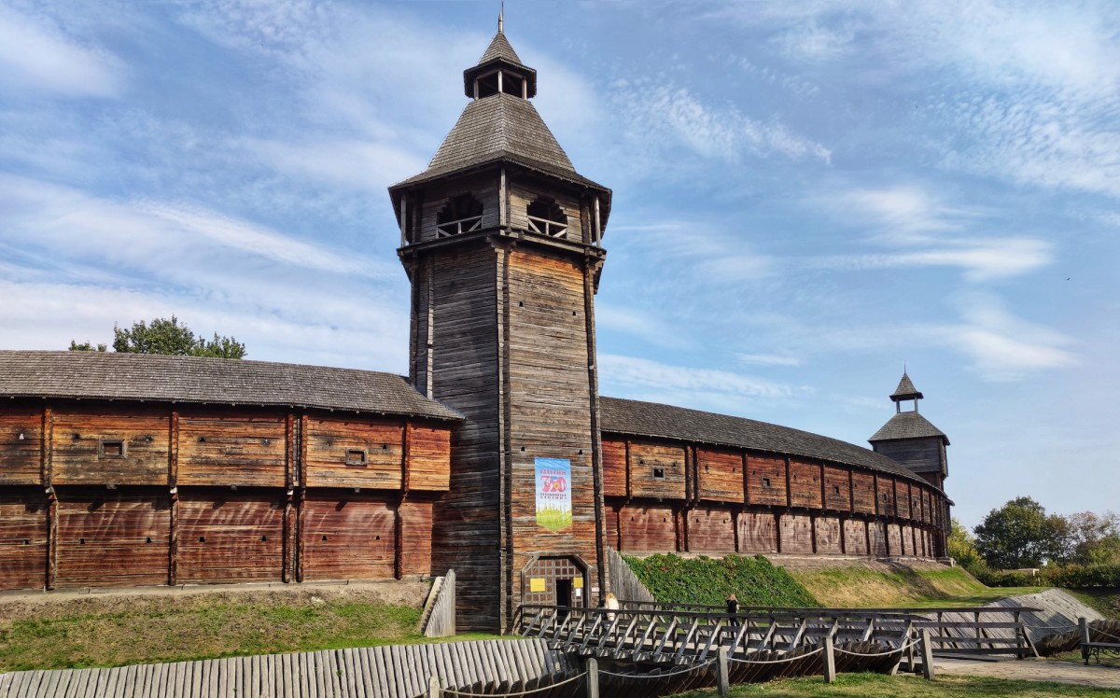
Рис. 3.10. Відновлені укріплення м. Батурина [37].
Вплив рекреаційної діяльності на формування поверхні. Штучні форми рельєфу, які задіяні в рекреаційний діяльності людини зазвичай розташовуються там, де відбувається масовий відпочинок місцевих мешканців та гостей з інших регіонів України із-за кордону.
Такі об’єкти (пам'ятники, обеліски, пляжні зони, фонтани тощо) можуть бути різної форми та розмірів. Вони можуть бути споруджені, як в рамках садово-паркового дизайну (палацово-паркові комплекси), так і у вигляді окремих об’єктів (спеціальні туристичні стежки і променади в лісах, береги річок і озер, намивні береги, прибережні пристані). З рекреаційною метою можуть бути також використані рекультивовані кар'єри.
Наприклад, у межах Національного історико-культурного заповідника «Качанівка» (с. Качанівка, Парафіївська громада, Прилуцький район) (рис. 3.11) є такі штучні форми для комфортного відпочинку, як сквери, флігелі, вежі, альтанки, садиби (функціонують як готелі), пішохідні доріжки та паркові містки. Тут розташовано 12 ставків, які використовуються для риболовлі та пляжного відпочинку.
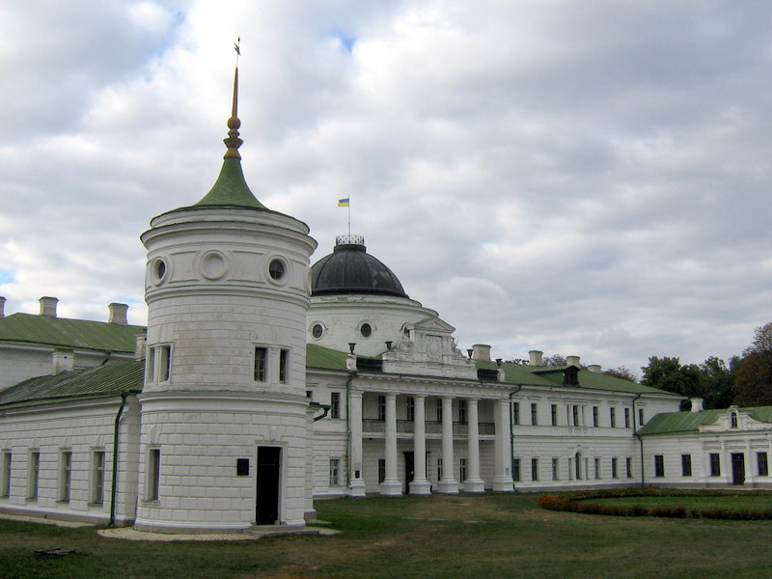
Рис. 3.11. Національний історико-культурний заповідник «Качанівка» [фото
автора].
Національний дендрологічний парк «Тростянець», який розташований у селі Тростянець вже згаданої Парафіївської громади, займає площу 204,4 га і знаходиться у віданні Національної академії наук України.
Тут багато штучних водойм, пішохідних доріжок, захисних насаджень (лісонасаджень), кам'яних баб, мостів, магазинів і кафе.
Через надмірний антропогенний вплив на цю територію в минулому, у межах парку нині проводиться реконструкція (відновлення) пасовища.
Більшість дерев, висаджених під час створення парку, досягли кінця свого життєвого циклу, і їхня кількість зменшується з кожним роком.
На території заповідника та в його околицях спостерігаються випадки незаконної забудови. Також на території даного заповідника проводиться щорічне насадження нових рослинних культур з метою озеленення місцевості. Ця практика необхідна для запобігання зсувів ґрунту на схилах та збереження екологічної стійкості території.

Висновки до третього розділу.
- У Чернігівській області, під впливом господарської діяльності людини виникли різні за розміром та періодом існування форми рельєфу.
- Найбільші антропогенні форми рельєфу Чернігівщини (транспортні магістралі, місця поселень, кар’єри тощо) виникли в результаті інженерно-будівельної та гірничо-промислової діяльності.
- Форми рельєфу, що виникають в результаті сільськогосподарського виробництва представлені на великих площах, але мають короткий період існування.
4. Мілітарні (белігеративні) та рекреаційні форми антропогенного рельєфу мають точкове поширення і представлені не в усіх територіальних громадах області.

ВИСНОВКИ

Проведене дослідження дозволило зробити наступні висновки:
- Внаслідок господарської діяльності людини відбуваються постійні зміни поверхневого шару земної кори, що призводить до появи антропогенної морфоскульптури - форм рельєфу, які змінені або створені людиною.
- Вивчення антропогенної морфоскульптури вимагає проведення камеральних, польових і, при можливості, експериментальних досліджень із застосуванням широкого спектру наукових методів.
- Природні умови Чернігівської області, зокрема її тектонічна будова, рельєф, кліматичні умови, водні ресурси та особливості рослинності, були придатні для заселення та активного використання людиною, що призвело до утворення в регіоні низки штучних форм рельєфу різних розмірів, сформованих в результаті гірничодобувної, будівельної, сільськогосподарської, військової та рекреаційної діяльності.
- Гірничодобувні форми рельєфу нерівномірно розподілені на досліджуваній території і представлені значною кількістю кар'єрів, відвалів і свердловин.
- Антропогенний рельєф Чернігівської області - це спроектований і побудований комплекс підземних порожнин, гребель, водосховищ, каналів, шлюзів, населених пунктів і насипів.
- Сільськогосподарські, міліарні та рекреаційні форми рельєфу значно відрізняються за поширенням та кількістю. Якщо перший тип має широке розповсюдження на досліджуваній території, то другий і перший є ізольованими.
- Загалом, антропогенні форми рельєфу поширені на всій території Чернігівської області.

СПИСОК ВИКОРИСТАНИХ ДЖЕРЕЛ.

- Андрієнко Т.Л., Шеляг-Сосонко Ю.Р. Рослинний світ Українського Полісся у аспекті охорони. / Т.Л. Андрієнко, Ю.Р. Шеляг – Сосонко. К.: Наук. думка, 1983. - 216 с.
- Антропогенне рельєфоутворення. Географія онлайн. URL: http://www.geograf.com.ua/geomorphology/961 (дата звернення: 11.02.2024)- .
- Волчанський Р.В., Ковальчук І.П. Актуальні напрями вивчення техногенного рельєфу і процесів // Геоморфологія в Україні: новітні напрямки і завдання. К., 1999. С. 41-43.
- Геоморфологія: терміни й поняття (коментар): навч. посіб. для студ. вищ. навч. закл. / Тетяна Сергіївна Павловська; за ред. проф. І.П. Ковальчука. - Луцьк: Волин. нац. ун-т ім. Лесі Українки, 2009. 284 с.
- Гуцуляк В. М. Еколого-геохімічний аналіз природно-антропогенних ландшафтів (на прикладі Чернівецької області та півночі Молдови): автореф. дис. на здобуття наук. ступеня доктора геогр. наук / Гуцуляк Василь Миколайович. К., 1994. 36 с.
- Гуцуляк В. М., Максименко Н.В., Дудар Т.В. Ландшафтна екологія: підручник. Чернівці: Чернівецький нац. ун-т ім. Ю.Федьковича, 2017. 248 с.
- Денисик Г. І. Антропогенні ландшафти правобережної України. Вінниця, Арбат. 1998. 289 с.
- Департамент агропромислового розвитку Чернігівської області. URL: https://apk.cg.gov. =&.ua/index.php?id=7828&tp=1&pg=. (дата звернення 18.01.2024).
- Еколого-економічні проблеми довкілля Житомирщини / Під заг. ред. П.П.Михайленка. Житомир, 2001. 320 с.
- Історія міст і сіл Української РСР. Чернігівська область. К.: Головна редакція УРЕ, 1972. 780с.
- Карпенко Ю.О. Природно-заповідний фонд Чернігівської області. Чернігів, 2002. 240 с.
- Карпенко Ю.О., Горностай В.І., Марисова І.В. [та ін.] Дивосвіт природи Чернігівщини. Кн. І. Зелений аксомит лісів нав. пос. для вчителя. Чернігів, 2001. С. 3 – 13.
- Ковальчук І.П. Регіональний еколого-геоморфологічний аналіз. Львів: Ін-т українознавства, 1997. 440 с
- Колтун О.В. Аналіз класифікацій антропогенного рельєфу // Наук. Записки Терноп. пед. ун-ту. Сер. геогр. 2005. Вип.1(7). С. 15–19.
- Колтун О.В. Вивчення антропогенного впливу на рельєф в Україні у другій половині ХХ століття // Антропогенні географія і ландшафтознавство в ХХ і ХХІ століттях: Збірник наукових праць. Вінниця: Гіпаніс, 2003. С. 192–199.
- Колтун О.В. Вступ до геоморфології. Навчальний посібник. Львів: Видавничий центр ЛНУ імені Івана Франка, 2006. 80 с.
- Корисні Копалини Чернігівської області. URL: https://insgeo.com.ua/korysni-kopalyny-chernigivskoi-oblasti/. (дата звернення 17.01.2024).
- Костюченко М.М.., Шабатин В.С. Гідрогеологія та інженерна геологія. К., КНУ, 2005. С. 45.
- Костюченко М.М.., Шостак А.В. Методичні вказівки до виконання практичних робіт з навчальної дисципліни «Регіональна інженерна геологія» К., КНУ, 2007. С. 25-36.
- Куніцина М.Г. Селитебні ландшафти. Ппідручник. Вінниця: «Видавництво Теза», 2000. 179 с.
- Лукаш О.В. Природно–заповідні території Чернігівського Полісся – перспективні складові коридору міжнародного значення екомережі Українського Полісся, їх фітоценотична характеристика. //Регіональні екологічні мережі України та роль громадськості в їх впровадженні. К.: Центр екологічної освіти та інформації, 2004. С. 85-92.
- Лукаш О.В., Карпенко Ю.О. Флористичні та геоботанічні дослідження на Чернігівщині: історія і сучасність. //Актуальні проблеми ботаніки та екології. К.:2000. С. 4–6.
- Максименко Н. В. Ландшафтне планування як засіб екологічного впорядкування території // Проблеми безперервної географічної освіти і картографії: збірник наукових праць. X., 2012. Вип. 16. С. 65-68.
- Малишева Л. Л. Ландшафтно-геохімічна оцінка екологічного стану територій. К.: РВЦ «Київський ун-т», 1998. 131с.
- Маринич О.М., Пархоменко Г.О., Петренко О.М., Шищенко П.Г. Удосконалена схема фізико-географічного районування України. // Український географічний журнал, 2003, № 1. С. 16-21.
- Мельник А. В. Основи регіонального еколого-ландшафтознавчого аналізу. Львів: Літопис, 1997. 229 с.
- Мельник А. В., Міллер Г.П. Ландшафтний моніторинг. К.: 1993. 148 с.
- Міністерство закордонних справ України. 2017. URL: https://mfa.gov.ua/ua/about-ukraine/info/regions/16-chernigiv (дата звернення 19.01.2024).
- Мулярчук С.О. Ліси Чернігівщини. І. Соснові та широколистяні хвойні ліси. // Укр. ботан. журнал., 1968. Вип. 25, №1. С. 47 –54.
- Національний атлас України : атлас / [наук. ред. Руденко Л. Г.] ; Інститут географії НАН України [та ін.]. К.: ДНВП "Картографія", 2007. 440 с.
- Невідома Україна. Соляний шлях. URL: https://ua.igotoworld.com/ua/poi_object/11538_the-national-history-and-culture-kachanivka-reserve.htm. (дата звернення 20.01.2024).
- Офіційний сайт Смолинського торфозаводу. URL: http://smolyntorf.com/2017/09/10/vizytna-kartka-rodovyshha/. (дата звернення: 22.01.2024).
- Панченко С.М., Кузьменко Ю.В., Андрієнко Т.Л., Гаврись Г.Г., Кругліков С.А. Екологічна мережа Новгород–Сіверського Полісся. – //Регіональні екологічні мережі України та роль громадськості в їх впровадженні. - К.: Центр екологічної освіти та інформації, 2004. С.57–68.
- Руденко Ф. А., Попов О. Є. Гідрогеологія, Вища школа, Київ, 1975. С. 136.
- Рудько Г.І. Наукові основи інженерно-геоморфологічного аналізу // Українська геоморфологія: стан і перспективи. Матеріали міжнар. наук.-практ. конф. Львів, 1997.
- Територія “Цитадель Батуринської фортеці”. URL: http://surl.li/rynoe. (дата звернення 25.01.2024).
- Туристична компанія «ТамТур». URL: https://tamtour.com.ua/rus/1287. (дата звернення 01.02.2024).
- Філоненко Ю.М. Геоморфологія: навчальний посібник для студентів природничо-географічного факультету. Ніжин: НДУ імені М. Гоголя, 2015. 213 с.
- Чернігівщина аграрна: “Шість стовпів рослинництва”. URL: https://cheline.com.ua/news/society/chernigivshhina-agrarna-shist-stovpiv-roslinnitstva-8155. (дата звернення 27.01.2024).
- Шабатин В.С., Костюченко М.М. Регіональна інженерна геологія та інженерна геологія України. К., КНУ, 2004. С. 96.

ДОДАТКИ

Додаток А
Фізична карта України [30]
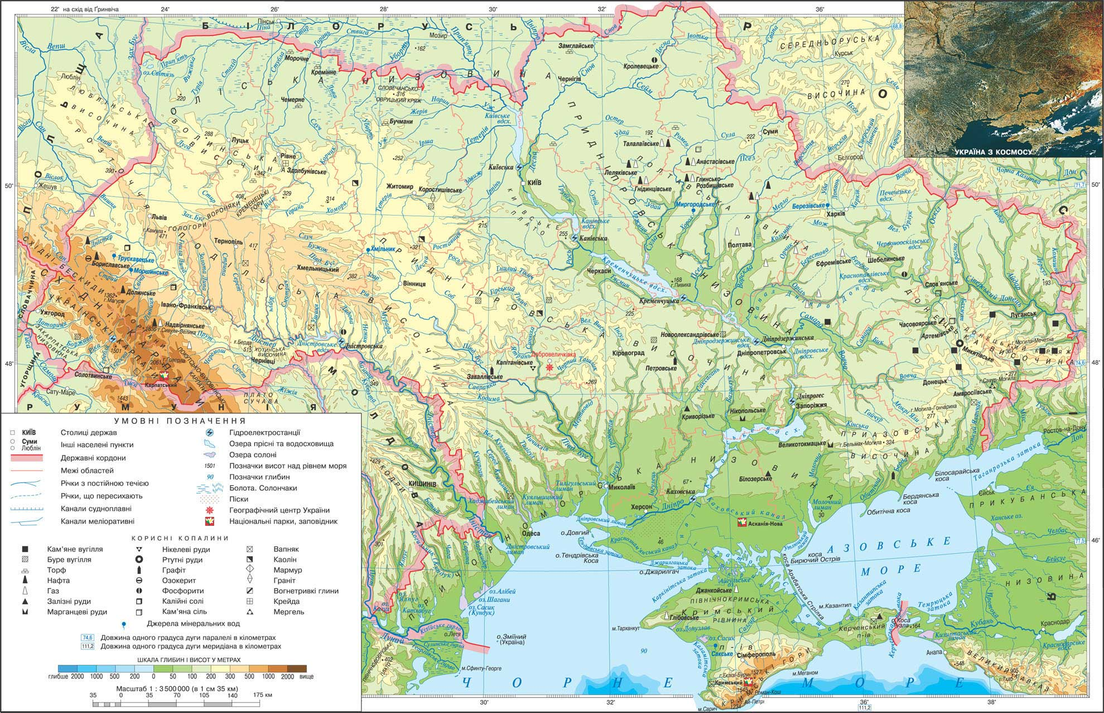

Додаток Б
Кліматична карта України [12]
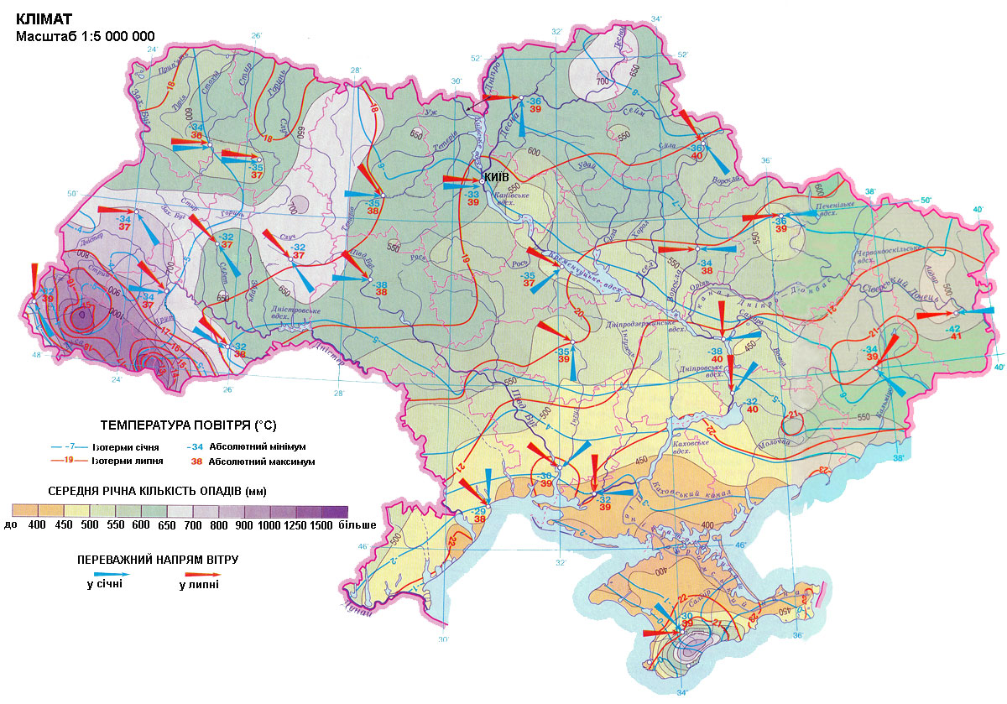
Додаток В
Аеродроми Чернігівської області

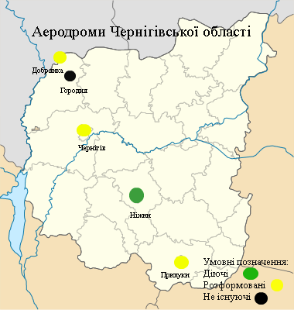

Додаток Г
Оборонні споруди Чернігівської області

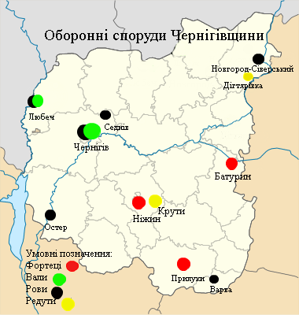

Додаток Д

Поширення кар’єрів в межах Чернігівської області

